Приложение № 2

УТВЕРЖДЕНА
приказом Национального исследовательского университета – Высшей школы экономики
от _____________№_________

Инструкция по бизнес процессу
заключение договоров проживания
в общежитиях НИУ ВШЭ

Инструкция по БП ПРЖ0010 271215
Проект “Автоматизация учета договоров проживания в общежитиях”

Автор: Лапин С.Н.
Дата создания: 27 декабря 2015 г.
Последнее изменение:
Версия: 1.0
Статус: Рабочий

Проректор НИУ-ВШЭ ______________

Контроль за изменениями документа

Запись изменений
1
Дата | Автор | Версия | Краткое содержание изменений
27.12.2015 | Лапин С.Н. | 0.1 | Создание документа. Нет предыдущих версий
10.02.2016 | Лапин С.Н. | 1.0 | Доработана инструкция по печати первичных документов
17.10.2016 | Лапин С.Н. | 1.0 | Доработана инструкция. Добавлен п. 7 работа с общими договорами. Добавлено описание работы с ДС

СОДЕРЖАНИЕ
Контроль за изменениями документа 2
СОДЕРЖАНИЕ 3
1. Вход в систему ИС-ПРО 6
1.1. Подключение пользователя к терминальному серверу 6
1.3. Запуск системы ИС-ПРО 9
1.4. Начало работы в системе 9
2. Ввод договора в систему ИС-ПРО 10
2.1. Место ввода в системе 10
2.2. Ввод договора 11
2.2.1. Создание новой записи в реестре договоров 11
2.2.2. Карточка договора 15
2.2.3. Ввод номера и даты заключения договора 15
2.2.5. Ввод в систему проживающего 16
2.2.6. Ввод срока действия договора 16
2.2.7. Сохранение данных договора. 17
2.3. Смена статуса договора 17
2.3.1. Смена статуса договора на статус «Утвержден» 17
2.3.2. Смена статуса договора на статус «Расторгнут» 19
2.3.3. Смена статуса договора на статус «Аннулирован» 19
3. Редактирование существующего договора 20
3.1. Как найти договор в картотеке договоров 20
3.2. Ввод и корректировка договора 21
3.2.1. Ввод начальных данных 22
3.2.2. Ввод/корректировка приказов (если дата с__) 22
3.2.3. Ввод/корректировка приказов (если дата действия приказа с__ по__) 24
3.2.4. Удаление приказов 25
3.2.5. Ввод периода не проживания 27
3.3. Ввод и корректировка наличия акта договора. 29
3.4. Ввод квитанции на оплату 32
4. Ввод дополнительных соглашений 34
4.1. Ввод ДС на расторжение. 34
4.2. Ввод ДС пролонгация. 36
4.3. Ввод ДС смена реквизитов заказчика. 38
4.4. Ввод ДС на оказание дополнительных услуг. 40
4.5. Ввод ДС к договору найма от 10.06.16 г.. 42
5. Формирование и печать отчетов 45
5.1. Формирование реестра заключенных договоров. 45
5.2. Формирование реестра действующих договоров на дату. 46
5.3. Отчет - Активность по исполняемым договорам 46
6. Печать документов 47
6.1. Печать договора 47
6.2. Печать извещения на оплату 50
6.3. Печать дополнительных соглашений 52
6.3.1. Печать ДС из реестра договоров 52
6.3.2. Печать ДС из карточки договора 56
7. Работа с Общими договорами 57
7.1. Ввод «Общего» договора в систему 57
7.2. Ввод списка проживающих в общий договор 62
7.3. Ввод акта по общему договору 63
7.4. Печать извещения на оплату по общим договорам 66
8. Ввод актов проживания по договорам проживания 68
8.1. Ввод актов по договорам проживания. 68
8.2. Редактирование актов по договорам проживания. 70
8.3. Удаление актов по договорам проживания. 72
9. Дополнительные возможности при работе с договорами 75
9.1. Изменение вида реестра договоров. 75
9.2. Использование процедуры поиска в системе. 75
9.3. Использование сортировки в системе. 76
9.4. Использование фильтров в системе. 77
9.4.1. Фильтр по текущему значению 77
9.4.2. Установить фильтр 78
9.4.3. Авто фильтр 78
9.4.4. Снятие фильтра 79
9.5. Выгрузка текущего представления в MS Excel 79
10. Завершение работы 81

Инструкция по БП ПРЖ0010 271215
Соглашения об обозначениях
(К) – Нажать клавишу на клавиатуре, либо кнопку на экране,
(М) – Выбрать пункт меню
(З) – Перейти на закладку
(Э) - Экран
> - продолжение навигации
(Т)- выбрать положение Точки-переключателя
(Г)- установить Галку-флаг
(И) - Иконка
(ПС)– выбрать Пункт Списка

1. Вход в систему ИС-ПРО
Для работы в системе ИС-ПРО (рабочая версия) необходимо иметь подключённый компьютер пользователя к корпоративной сети НИУ ВШЭ.

1.1. Подключение пользователя к терминальному серверу
На «Рабочем столе» Вашего компьютера должна быть активна «иконка»
Для запуска терминального сервера запустить иконку

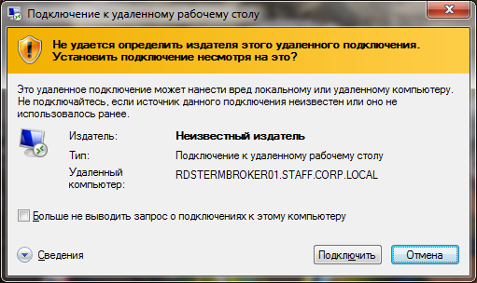
Нажать (К) «Подключить»
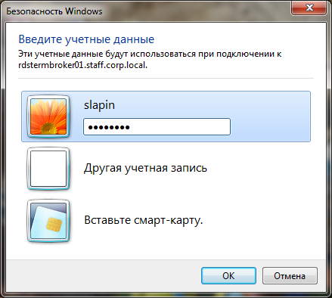
Ввести логин и пароль пользователя в корпоративной сети НИУ ВШЭ
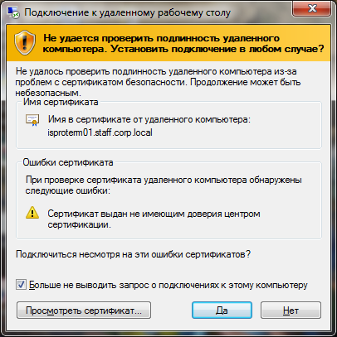
Нажать (К) «Да»
Загрузится окно терминального сервера
Вид экрана терминального сервера для работы в ИС-ПРО.

1.3. Запуск системы ИС-ПРО
- кликнуть мышью на икону на рабочем столе терминального сервера
- ввести своё имя пользователя и пароль для работы в системе ИС-ПРО.
Например: Имя: ОБЩ.01_Р01
Пароль: ***
См рисунок.
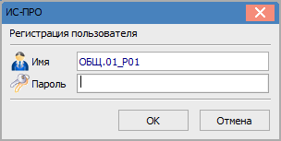

1.4. Начало работы в системе
Начать работу с кнопки «Пуск»,

2. Ввод договора в систему ИС-ПРО

2.1. Место ввода в системе
Для ввода договора в системе ИС-ПРО необходимо:
Войти в меню (М) Картотека договоров
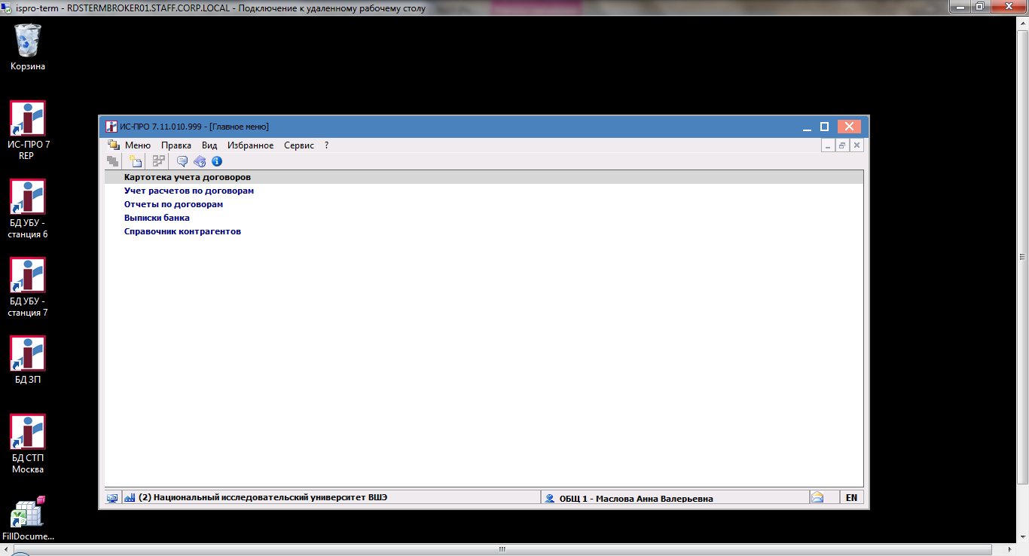
(Э) Реестр договоров
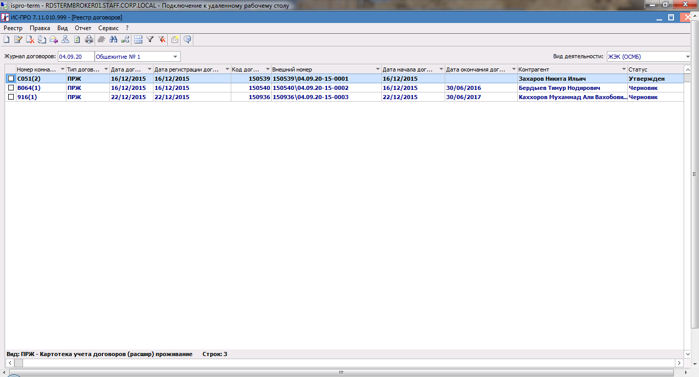
В (П) Вид деятельности по умолчанию - «ЖЕК (ОСМБ)»
В (П) Журнал по умолчанию выбирается программой в соответствии с подразделением общежития,
например: 04.09.20 «Общежитие № 1» или «Общежитие № 2»

2.2. Ввод договора

2.2.1. Создание новой записи в реестре договоров
Для ввода нового договора в систему ИС-ПРО нужно находясь в журнале нажать клавишу (К) «Insert».
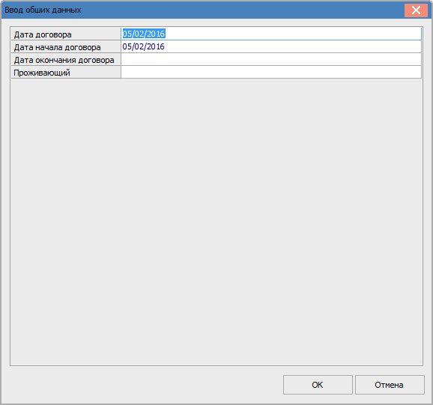
В окно запроса довводим
«Дата договора» – заполняется автоматически (может быть исправлена при необходимости)
«Дата начала договора» - предзаполняется автоматически (при необходимости поменять на требуемую).
«Дата окончания договора» - (например 30/06/2019)
«Проживающий» – вводится код (ID) проживающего с направления на поселение (наприменр 199632as - Александрова Юлия Геннадьевна)
Далее (К) «ОК»
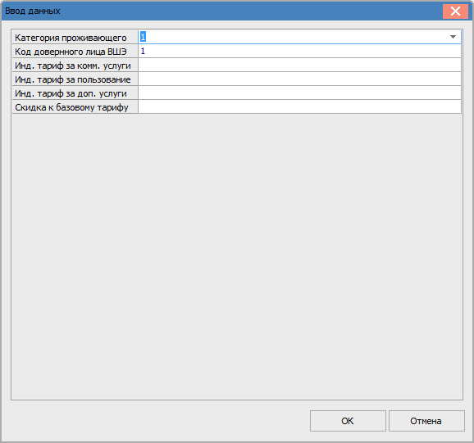
«Категория проживающего» – выбирается из справочника системы (по умолчанию 1- студент)
Возможны следующие варианты: Студент, Абитуриент, Прочие.

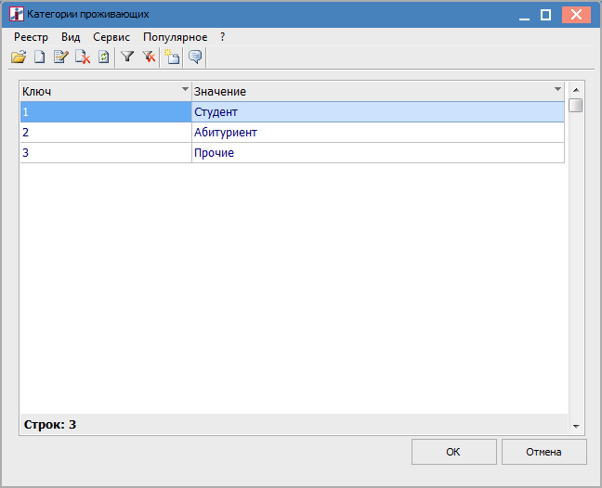
«Код доверенного лица ВШЭ» - выбрать из справочника (например 1- Артюшенко В.А.)
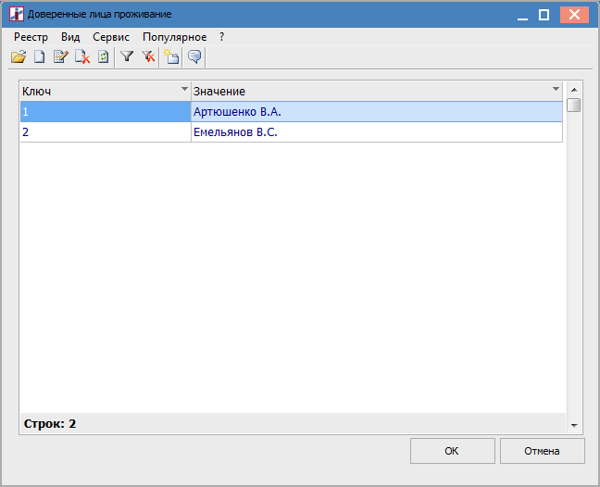
Если проживающий не имеет льгот или заселяется не по квоте остальные поля в окне запроса не заполняются.
Если проживающий имеет социальные льготы (100% освобождения от уплаты проживания) в строке «Скидка к базовому тарифу» - ставится 100
Если проживающий имеет квоту на заселение то в поля
- Инд. Тариф за комм.услуги
- Инд. Тариф за пользование
- Инд. Тариф за доп.услуги
Вводятся реальные тарифы по квоте.
Далее (К) «Ок»
Откроется заполненная карточка договора

2.2.2. Карточка договора
В карточке договора выводятся следующие значения
ID договора внешний номер догора дата договора
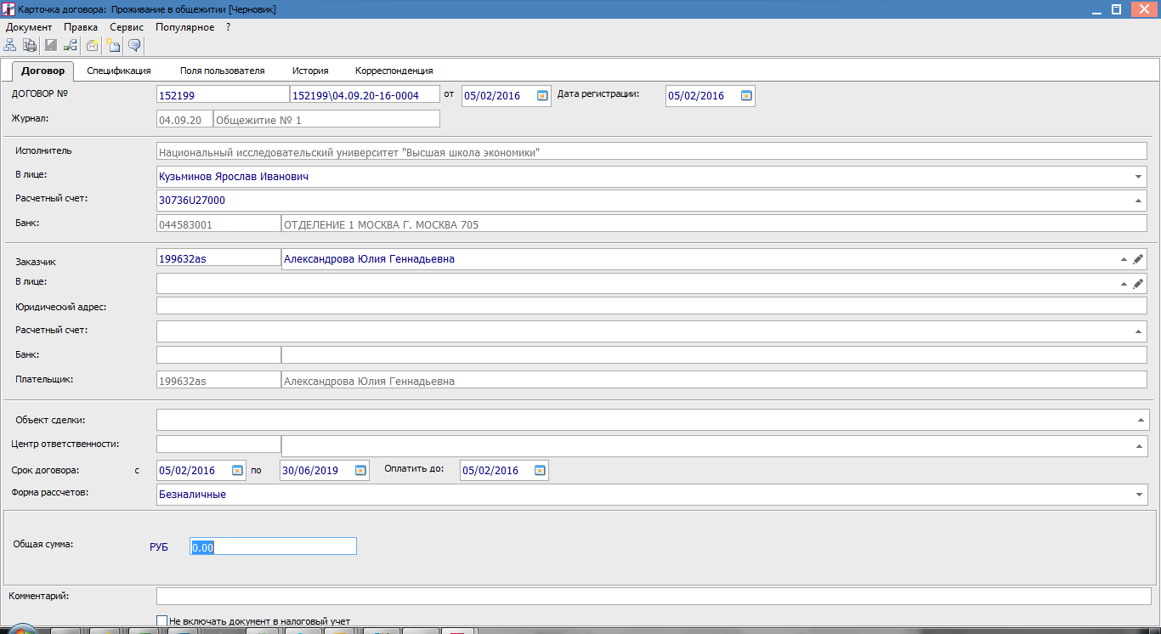
«Внутренний» Номер договора системы – присваивается автоматически, НЕ МЕНЯТЬ!!
«Внешний» номер договора – собственно номер договора (например - 152199\04.09.20-16-0004) , формируется автоматически системой. Во внешнем номере договора закодировано:
152199\ - ID договора
04.09.20 – код подразделения
16 - год
0004 - порядковый номер в данном подразделении
Далее сохранить созданный договор.

2.2.3. Ввод номера и даты заключения договора
Внутренний номер договора в системе присваивается автоматически.
Внешний номер договора формируется автоматически системой по заданному шаблону см. описание в п.2.2.2 .
Дата договора – автоматически подставляется дата ввода договора в систему. Дата может быть исправлена по усмотрению уполномоченного работника от общежития за оформление договоров.

2.2.5. Ввод в систему проживающего
Ввод «заказчика» ФИО проживающего осуществляется следующим образом.
В поле код заказчика ввести код ИС-ПРО из направления на поселение (например: 199632as). После нажатия (К) «Enter» производится поиск контрагента в справочнике контрагентов системы ИС-ПРО. Если указанный контрагент найден система подставит Фамилию Имя Отчество. Если по указанному коду контрагент не найден, то система предложит его ввести в справочник.

ВНИМАНИЕ !!! проживающие студенты попадают в справочник контрагентов системы ИС-ПРО автоматически из системы АСАВ при простановке сведений о проживании в системе АСАВ.
Если проживающий студент не найден в справочнике, то необходимо его принудительно выгрузить из системы АСАВ. Для этого найти данного студента в системе АСАВ. Встать на него курсором, нажать правую кнопку мыши и выбрать пункт «Выгрузить в ИС-ПРО». Данные выгрузятся для системы ИС-ПРО и через 15-20 минут попадут автоматически в систему ИС-ПРО.
ВНИМАНИЕ !!! без выбранного «заказчика» система ИС-ПРО не позволит сохранить данный договор.

2.2.6. Ввод срока действия договора
Дата начала и окончания действия договора заполняется автоматически.
При необходимости можно отредактировать дату начала действия договора и дату окончания действия договора. Например: с 05/02/2016 по 30/06/2019.

2.2.7. Сохранение данных договора.
Находясь в карточке договора можно нажать (К) «F2» или выйти из системы по (К) «Esc» , ответив «да» на вопрос о сохранении данных - данные договора запомнится в системе.

2.3. Смена статуса договора
После ввода договора в систему ИС-ПРО необходимо сменить статус договора с «Черновик» на «Утвержден». Данное действие необходимо выполнять всегда иначе другие сотрудники работающие с системой ИС-ПРО не увидят вновь введенные договора.
(М) Картотека договоров
(Э) Реестр договоров
В (П) Вид деятельности по умолчанию - «ЖЭК (ОСМБ)»
В (П) Журнал по умолчанию.

2.3.1. Смена статуса договора на статус «Утвержден»
Смена статуса выполняется следующим образом.

В реестре договоров встать курсором на договор. Можно отметить несколько договоров галочкой в правом поле реестра.
Верхнее меню системы
«Реестр», пункт «Изменить статус», или нажать (К) «Alt + S»
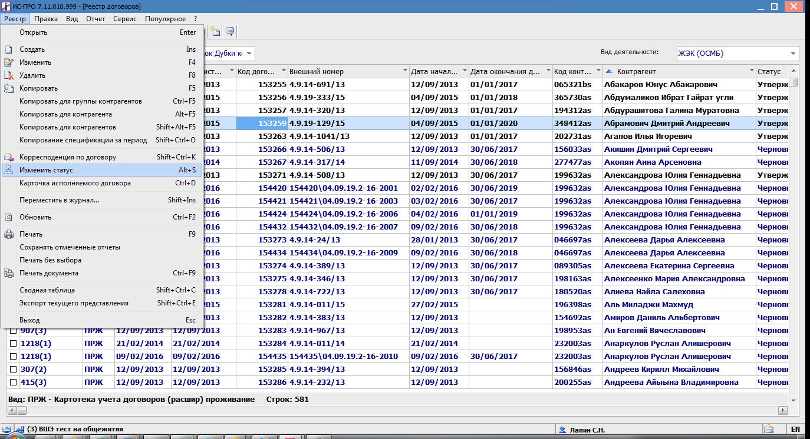
В окне запроса нажать (К) «ОК»
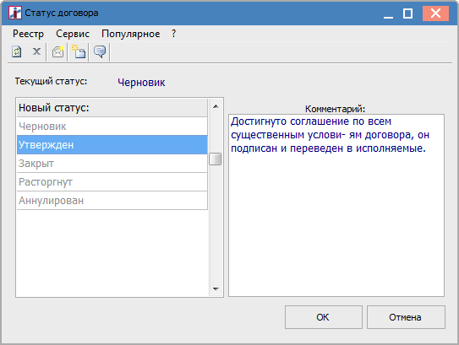
Статус договора изменится на «Утвержден»,

ВНИМАНИЕ! | После этой операции данный договор считается «Утвержденным» и участвует во всех последующих операциях по начислению, разнесению оплат банком, а также данный договор будет учитываться во всех бухгалтерских, налоговых и управленческих отчетах. Поэтому данная операция ОБЯЗАТЕЛЬНА для всех договоров.

2.3.2. Смена статуса договора на статус «Расторгнут»
Смена статуса договора на «Расторгнут» производится в том момент, когда уполномоченным работником общежития принимается решение о расторжении данного договора. Сначала вводится «Дополнительное соглашение» о расторжении данного договора. Лишь после этого меняется статус договора на «Расторгнут». Если договор имеет статус «Расторгнут», то он не попадает ни в один бухгалтерский, налоговый и управленческий отчет.

2.3.3. Смена статуса договора на статус «Аннулирован»
Смена статуса договора на «Аннулирован» производится в том момент, когда когда уполномоченным работником общежития принимается решение об аннулировании данного договора. Если договор имеет статус «Аннулирован», то он не попадает ни в один бухгалтерский, налоговый и управленческий отчет.

3. Редактирование существующего договора
(М) Картотека договоров
(Э) Реестр договоров
В (П) Вид деятельности по умолчанию - «ЖЭК (ОСМБ)»
В (П) Журнал по умолчанию

3.1. Как найти договор в картотеке договоров
С помощью процедуры поиска по (К) «F7» найти нужный договор.

ВНИМАНИЕ!!! | Поиск может быть осуществлен по любому полю реестра:
Например: для поиска
- по коду договора – шелкнуть мышкой в колонку поля «Код договора», и ввести искомый номер – 158539, система найдет искомый номер и установит курсор на него.
- по дате - ввести дату заключения договора,
- по внешнему номеру - ввести внешний номер договора…

РЕКОМЕНДУЕТСЯ | по внешнему номеру - ввести фрагмент внешнего номера договора по следующему шаблону: *первые 3 знака номера договора*. Если полный номер найденного договора не соответствует искомому, продолжить поиск по (К) «Alt + F7».

3.2. Ввод и корректировка договора
- В реестре договоров картотеки установить курсор на нужный договор и по (К) «Enter» войти в карточку договора.
- если договор имеет статус «Черновик», можно изменить значения следующих полей:
    - Внешний номер договора
    - Дата «от» (дата заключения договора)
    - Дата регистрации
    - Заказчик
    - Срок действия договора с… по…
    - Комментарий договора
- для корректировки остальных данных по (К) «Alt + U» вызвать окно выбора операций договора:
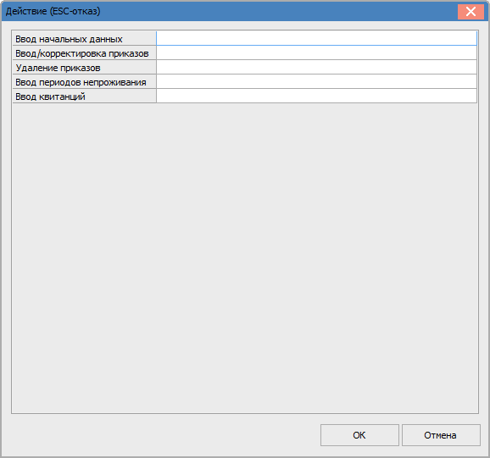
Поставить любое значение в выбранный пункт меню - *, 1, …
Доступны следующие варианты корректировки данных в договоре:

3.2.1. Ввод начальных данных
Можно внести начальные данные по договору (если они небыли внесены при создании договора) см. стр.12 настоящей Инструкции.
(К) «Alt + U» вызвать окно выбора операций договора:

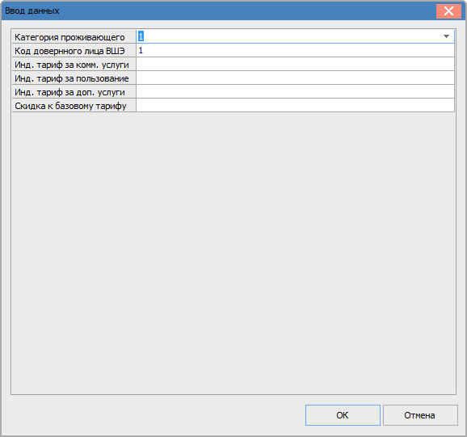

3.2.2. Ввод/корректировка приказов (если дата с__)

Пункт предусмотрен для ввода приказов по проживающему в общежитии если в приказе установлена только одна дата действия с__. В окно запроса вносятся следующие данные:
(К) «Alt + U» вызвать окно выбора операций договора:

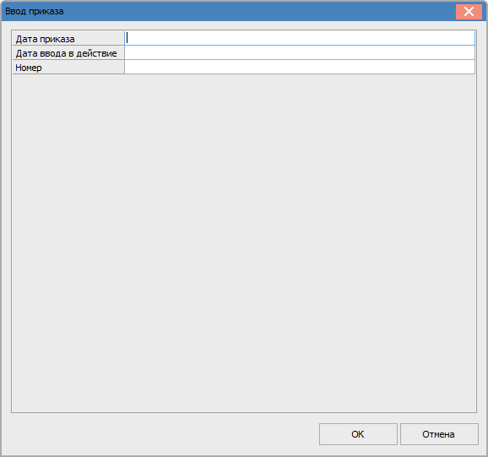

- «Дата приказа» - 01/01/2016 (на пример)
- «Дата ввода в действие» - 01/02/2016 (на пример)
- «Номер» - 1234/1111-22-2016 (на пример)
Нажать (К) «ОК»
В следующем окне запроса внести данные по приказу:
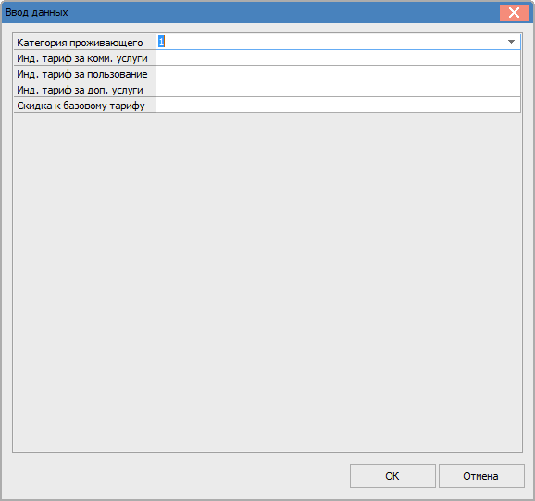
- Если проживающий не имеет льгот или заселяется не по квоте остальные поля в окне запроса не заполняются.
- Если проживающий имеет социальные льготы (100% освобождения от уплаты проживания) в строке «Скидка к базовому тарифу» - ставится 100
- - Если проживающий имеет квоту на заселение то в поля
- Инд. Тариф за комм.услуги
- Инд. Тариф за пользование
- Инд. Тариф за доп.услуги
Вводятся реальные тарифы по квоте.
Далее (К) «ОК»
Находясь в карточке договора можно нажать (К) «F2» или выйти из системы по (К) «Esc» , ответив «да» на вопрос о сохранении данных - данные договора запомнится в системе.

3.2.3. Ввод/корректировка приказов (если дата действия приказа с__ по__)

Пункт предусмотрен для ввода приказов по проживающему в общежитии если в приказе установлены две даты одна дата действия с__ вторая дата по __. В окно запроса вносятся следующие данные:
(К) «Alt + U» вызвать окно выбора операций договора:

ВАЖНО! В случае если льгота или квота устанавливается на определенный период действия, то в систему необходимо внести две записи А) и Б). Например по приказу № 1 от 10.10.2016 г. предоставляется 100% льгота студенту N на период с 01.09.2016 года по 01.01.2017 г.
В этом случае вносится первая запись А)
- «Дата приказа» - 10/10/2016 (на пример)
- «Дата ввода в действие» - 01/09/2016 (на пример)
- «Номер» - 1 (на пример)
Нажать (К) «ОК»
Скидка к базовому тарифу – 100%
И вносится вторая запись Б)
- «Дата приказа» - 10/10/2016 (на пример)
- «Дата ввода в действие» - 01/01/2017 (на пример)
- «Номер» - 1 (на пример)
Нажать (К) «ОК»
Поля Индв.тариф и Скидка не заполняются

3.2.4. Удаление приказов
Пункт предназначен для удаления ошибочно введенного приказа
(К) «Alt + U» вызвать окно выбора операций договора:

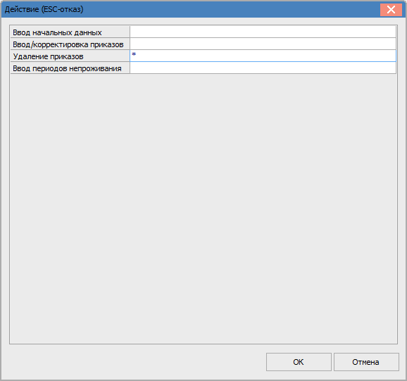
Далее (К) «ОК»
На экран выведется окно с введенными приказами приказами, пометить приказ на удаление
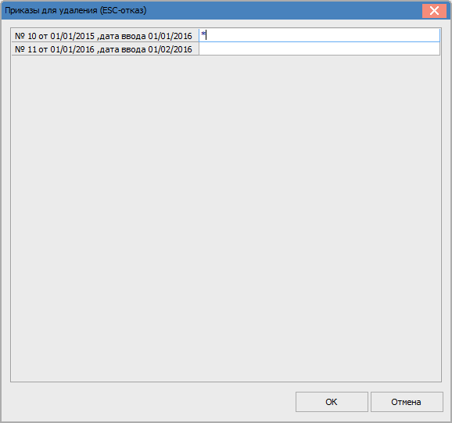
Далее (К) «ОК»
Находясь в карточке договора можно нажать (К) «F2» или выйти из системы по (К) «Esc» , ответив «да» на вопрос о сохранении данных - данные договора запомнится в системе.

3.2.5. Ввод периода не проживания

(К) «Alt + U» вызвать окно выбора операций договора:

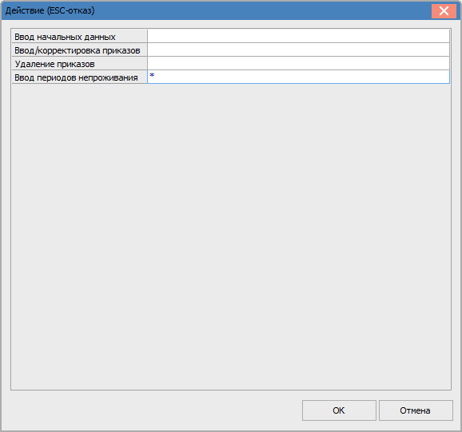

Далее (К) «ОК»

Ввести в окно запроса даты не проживания студента в общежитии с ___ по ____
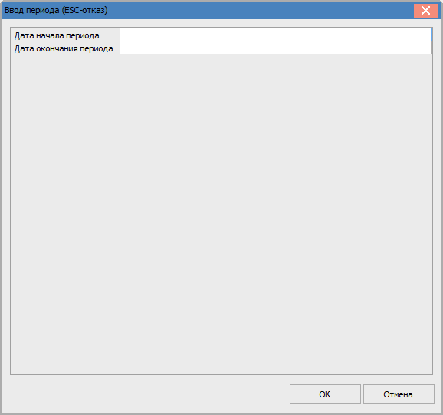

Далее (К) «ОК»
Находясь в карточке договора можно нажать (К) «F2» или выйти из системы по (К) «Esc» , ответив «да» на вопрос о сохранении данных - данные договора запомнится в системе.

3.3. Ввод и корректировка наличия акта договора.
(М) Картотека договоров
(Э) Реестр договоров
В (П) Вид деятельности по умолчанию - «ЖЭК (ОСМБ)»
В (П) Журнал по умолчанию.
Найти в реестре договоров требуемый договор для ввода акта. Можно отметить сразу несколько договоров для ввода актов – проставив галку в левом столбце реестра договоров.
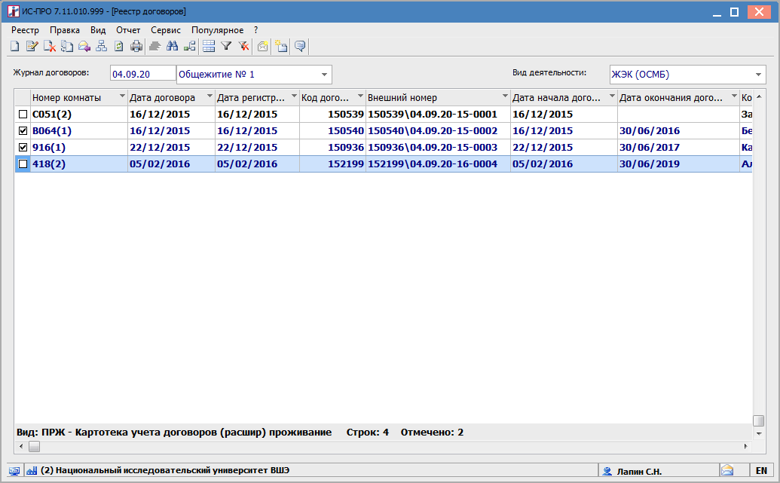

С помощью специальной процедуры вызываемой по (К) «ALT+ G» выбрать из раскрывающегося списка пункт «Я Проживание – формирование актов»
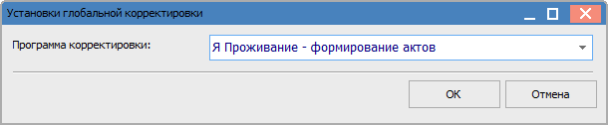

Нажать (К) «ОК» (для подтверждения введенной информации).
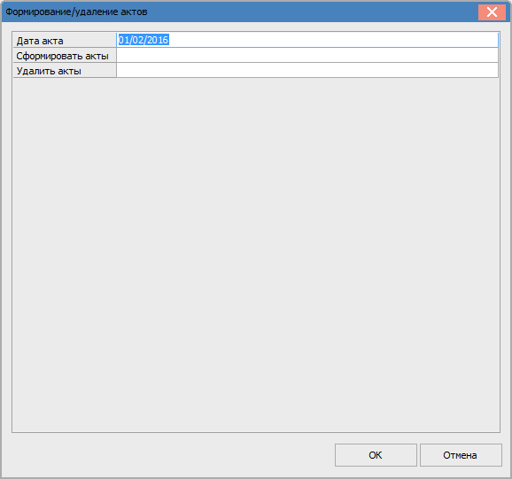
В окне ввода вводятся следующие параметры:
- «Дата акта»- подставляется автоматически дата текущего месяца (при необходимости можно отредактировать)
Далее указать, что Вы собираетесь делать. Проставить символ в строке «Сформировать акты» или в строке «Удалить акты»
- «Сформировать акты» - выбрать проставив символ
- «Удалить акты» - - выбрать проставив символ
Нажать (К) «ОК» (для подтверждения введенной информации)
По отмеченным договорам создадутся акты концом указанного месяца
В реестре договоров в столбцах «Дата послед. акта» и «Сумма послед. акта» будет отражены номера и даты введенных последних актов.
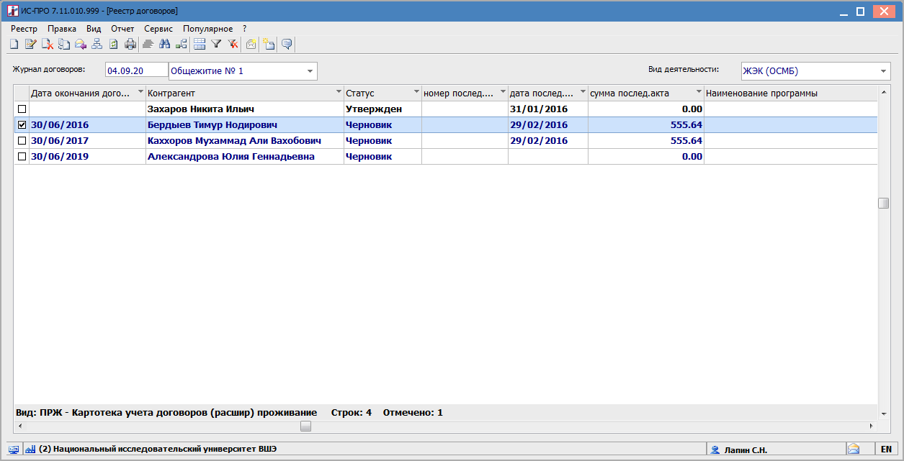
Для проверки можно зайти в договор (К) «Enter» перейти на (З) «ИнфАкт» и посмотреть более информацию детально.
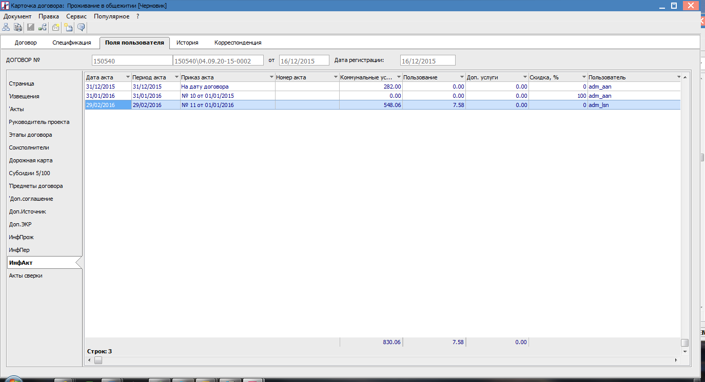

3.4. Ввод квитанции на оплату
(М) Картотека договоров
(Э) Реестр договоров
В (П) Вид деятельности по умолчанию - «ЖЭК (ОСМБ)»
В (П) Журнал по умолчанию.
- С помощью процедуры поиска (см.п.3.1.) найти нужный договор и по (К) «Enter» войти в карточку договора.
- по (К) «Alt + U» вызвать окно выбора операций договора:

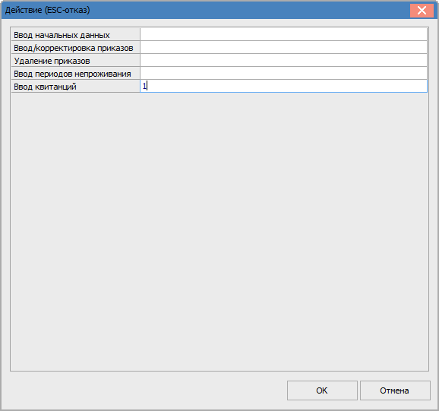
- для выбора операции «Ввод извещения по оплате договора» ввести в соответствующей строке любое значение, например «*». Остальные строки не заполнять.
- Нажать (К) «ОК» (для подтверждения введенной информации).
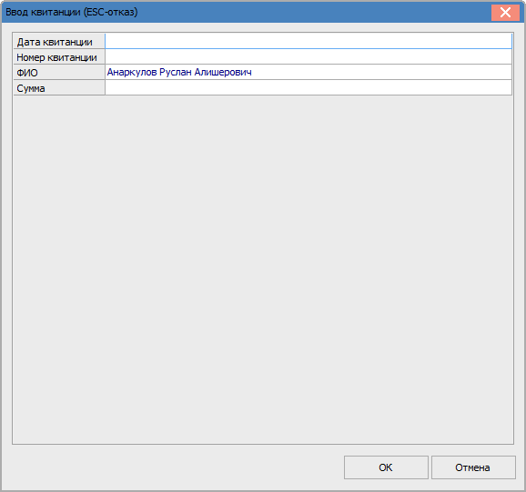

- Далее заполнить предлагаемые поля:
- Дата квитанции оплаты – вводится дата отметки квитанции или платежного поручения об оплате банком
- Номер квитанции оплаты – вводится номер квитанции
- ФИО плательщика – вводится ФИО плательщика по документу
- Сумма документа оплаты – вводится сумма по документу
По (К) «ОК» подтвердить ввод

4. Ввод дополнительных соглашений
(М) Картотека договоров
(Э) Реестр договоров
В (П) Вид деятельности по умолчанию - «ЖЭК (ОСМБ)»
В (П) Журнал по умолчанию.
В системе настроен ввод следующих дополнительных соглашений (ДС) следующих видов
- ДС на расторжение
- ДС пролонгация
- ДС смена реквизитов заказчика
- ДС оказание доп.услуг
- ДС к договору найма от 10.06.16 г.

4.1. Ввод ДС на расторжение.
Для ввода ДС на расторжение необходимо
- найти в реестре договоров нужный договор для ввода ДС
- открыть карточку договора по (К) «F4»
- по (К) «Alt + U» вызвать окно выбора операций договора
- поставить символ напротив «Ввод доп.соглашений»
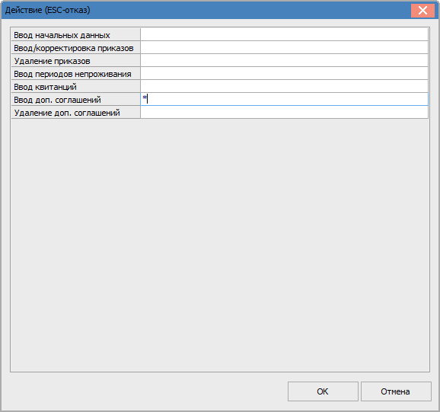
- По (К) «ОК» подтвердить ввод
В новом окне ввода выбрать тип вводимого ДС
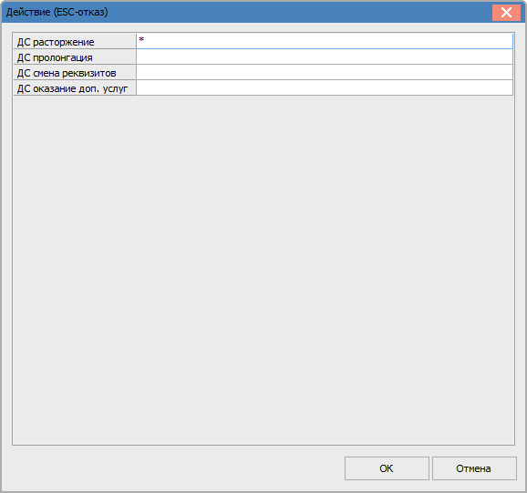
Выбираем: «ДС расторжение» - установив символ в строке
По (К) «ОК» подтвердить ввод
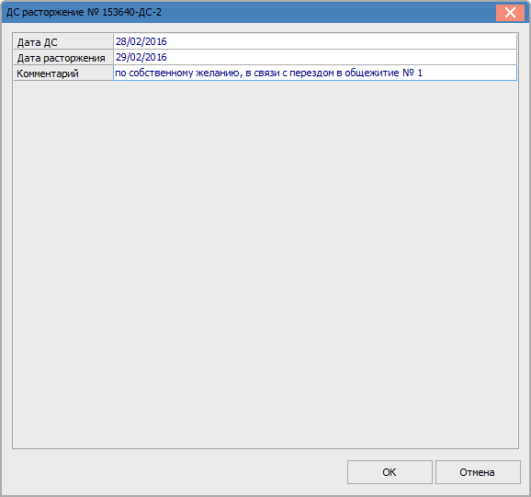
Обязательно заполнить поля в форме запроса
Дата ДС – дата ДС на расторжение например: 28/02/2016
Дата расторжения – дата окончания договора проживания например: 29./02/2016
Комментарий – указать причину расторжения (для печатной формы в ДС)

4.2. Ввод ДС пролонгация.
Для ввода ДС на расторжение необходимо
- найти в реестре договоров нужный договор для ввода ДС
- открыть карточку договора по (К) «F4»
- по (К) «Alt + U» вызвать окно выбора операций договора
- поставить символ напротив «Ввод доп.соглашений»
- По (К) «ОК» подтвердить ввод
В новом окне ввода выбрать тип вводимого ДС
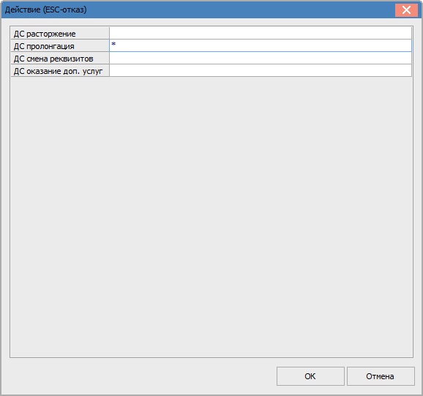
Выбираем: «ДС пролонгация» - установив символ в строке
По (К) «ОК» подтвердить ввод
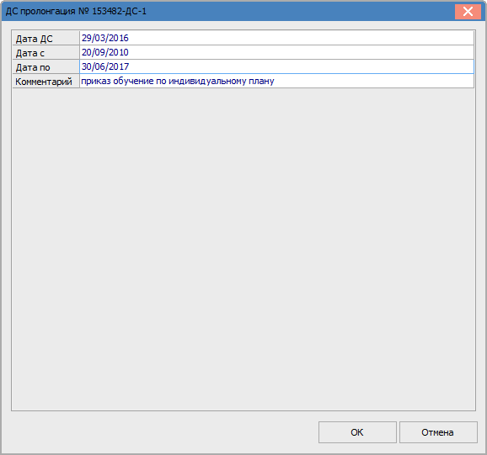
Обязательно заполнить поля в форме запроса
Дата ДС – дата ДС на расторжение например: 28/02/2016
Дата с – дата начала действия договора например: 20/09/2010
Дата по – дата окончания действия договора например: 28/02/2017
Комментарий – указать причину пролонгации договора (для печатной формы в ДС)

4.3. Ввод ДС смена реквизитов заказчика.
Для ввода ДС на расторжение необходимо
- найти в реестре договоров нужный договор для ввода ДС
- открыть карточку договора по (К) «F4»
- по (К) «Alt + U» вызвать окно выбора операций договора
- поставить символ напротив «Ввод доп.соглашений»
- По (К) «ОК» подтвердить ввод
В новом окне ввода выбрать тип вводимого ДС
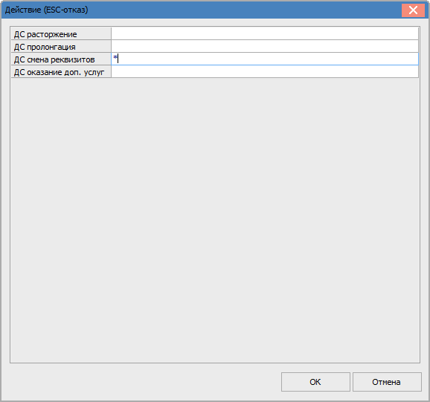
Выбираем: «ДС смена реквизитов» - установив символ в строке
По (К) «ОК» подтвердить ввод
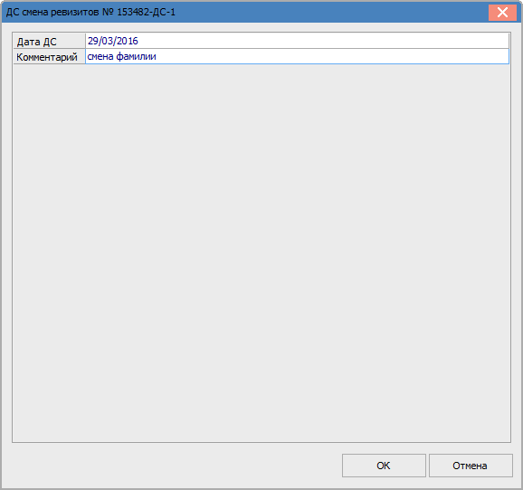
Обязательно заполнить поля в форме запроса
Дата ДС – дата ДС смены реквизитов заказчика например: 29/03/2016
Комментарий – указать причину смены реквизитов (для печатной формы в ДС)

4.4. Ввод ДС на оказание дополнительных услуг.
Для ввода ДС на расторжение необходимо
- найти в реестре договоров нужный договор для ввода ДС
- открыть карточку договора по (К) «F4»
- по (К) «Alt + U» вызвать окно выбора операций договора
- поставить символ напротив «Ввод доп.соглашений»
- По (К) «ОК» подтвердить ввод
В новом окне ввода выбрать тип вводимого ДС
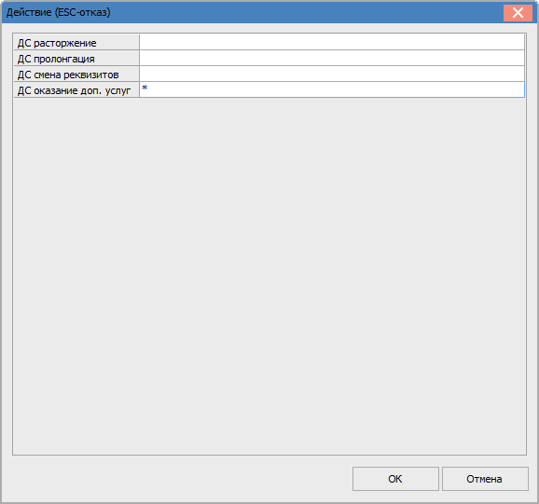
Выбираем: «ДС оказание доп.услуг» - установив символ в строке
По (К) «ОК» подтвердить ввод
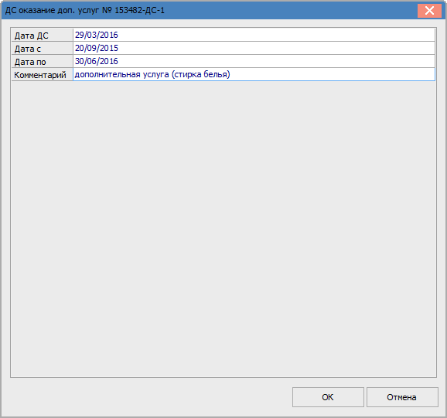
Обязательно заполнить поля в форме запроса
Дата ДС – дата ДС на изменение доп.услуги например: 28/02/2016
Дата с – дата начала действия ДС например: 20/09/2015
Дата по – дата окончания действия ДС например: 30/06/2016
Комментарий – указать дополнительную услугу по договору (для печатной формы в ДС)

4.5. Ввод ДС к договору найма от 10.06.16 г..
Для ввода ДС на расторжение необходимо
- найти в реестре договоров нужный договор для ввода ДС
- открыть карточку договора по (К) «F4»
- по (К) «Alt + U» вызвать окно выбора операций договора
- поставить символ напротив «Ввод доп.соглашений»
- По (К) «ОК» подтвердить ввод
В новом окне ввода выбрать тип вводимого ДС
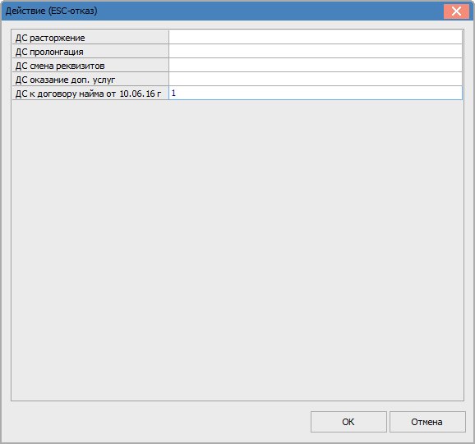
Выбираем: «ДС к договору найма от 10.06.16 г.» - установив символ в строке
По (К) «ОК» подтвердить ввод

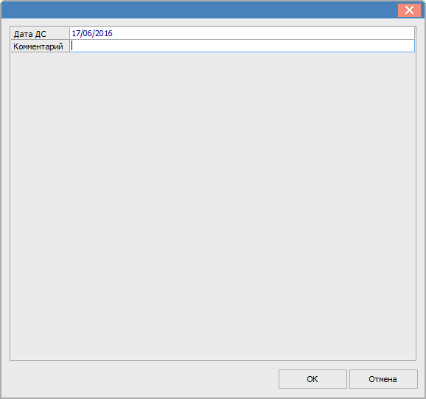
Обязательно заполнить поля в форме запроса
Дата ДС – дата действия ДС например: 29/03/2016
Комментарий – не обязательное поле

5. Формирование и печать отчетов
(М) Картотека договоров
(Э) Реестр договоров
В (П) Вид деятельности по умолчанию - «ЖЭК (ОСМБ)»
В (П) Журнал по умолчанию.

5.1. Формирование реестра заключенных договоров.
Выбрать реестр № 106 ПРЖ - Картотека действующих договоров проживание
Меню (П) «Экспорт текущего представления» или (К) «Shift + Ctrl + E»
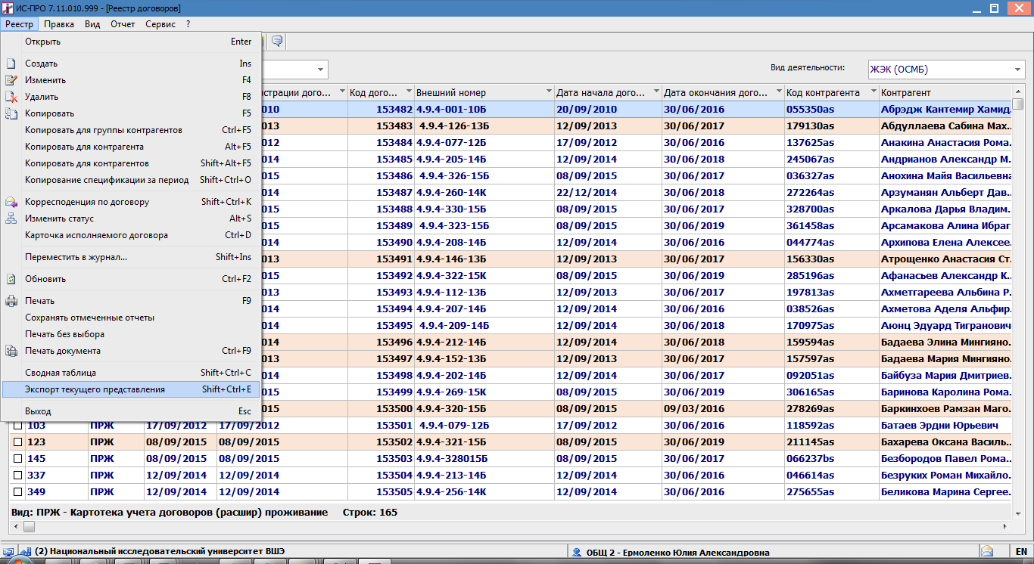-
Система выгрузит реестр весь договоров в файл тапа MS Excel
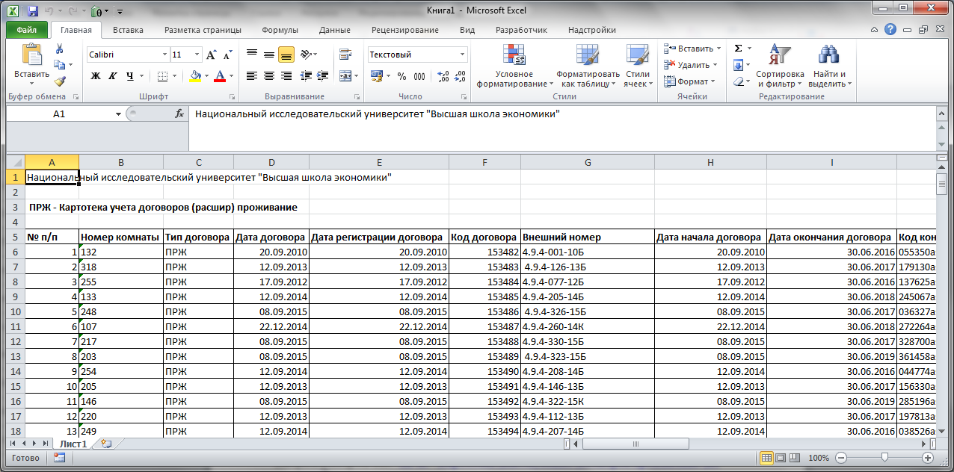
Печать отчета средствами MS Excel.

5.2. Формирование реестра действующих договоров на дату.
Выбрать реестр № 109 ПРЖ - Картотека действующих договоров проживание (на дату)
Меню (П) «Экспорт текущего представления» или (К) «Shift + Ctrl + E»
Выгрузка аналогично п. 5.1.
Печать отчета средствами MS Excel

5.3. Отчет - Активность по исполняемым договорам
(М) Учет расчетов по договорам
(Э) Реестр исполняемых договоров
В (П) Вид деятельности по умолчанию - «ЖЭК (ОСМБ)»
В (П) Журнал по умолчанию.
Выбрать реестр № 64 ПРЖ Реестр исполняемых договоров EXCEL проживание

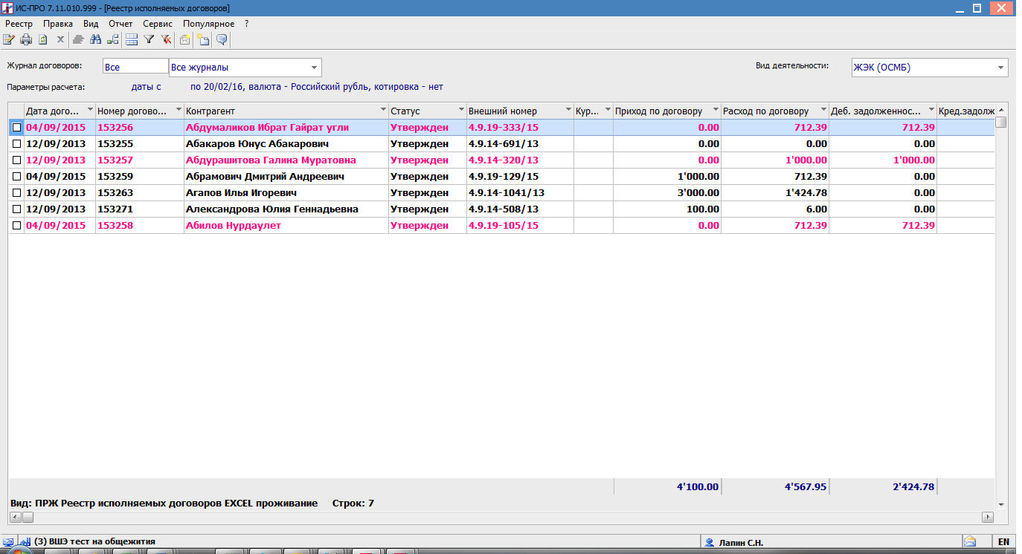

6. Печать документов
(М) Картотека договоров
(Э) Реестр договоров
В (П) Вид деятельности по умолчанию - «ЖЭК (ОСМБ)»
В (П) Журнал по умолчанию.

6.1. Печать договора
Печатать можно как один комплект документов (договор, акт) так и сразу несколько комплектов документов. Для этого необходимо в реестре договоров отметить (К) «Пробел» требуемые для печати договора.

ВНИМАНИЕ !!! | Если не отметить (К) «Пробел» выбранные для печати договора то система НЕ сформирует печатные формы договора.

Находясь в «Журнале» например: «Общежитие № 1», отметить для печати договор № 152199 нажать клавишу «CTRL+F9» «Печать договоров». Выбрать отчет для печати договоров и дополнительных соглашений.
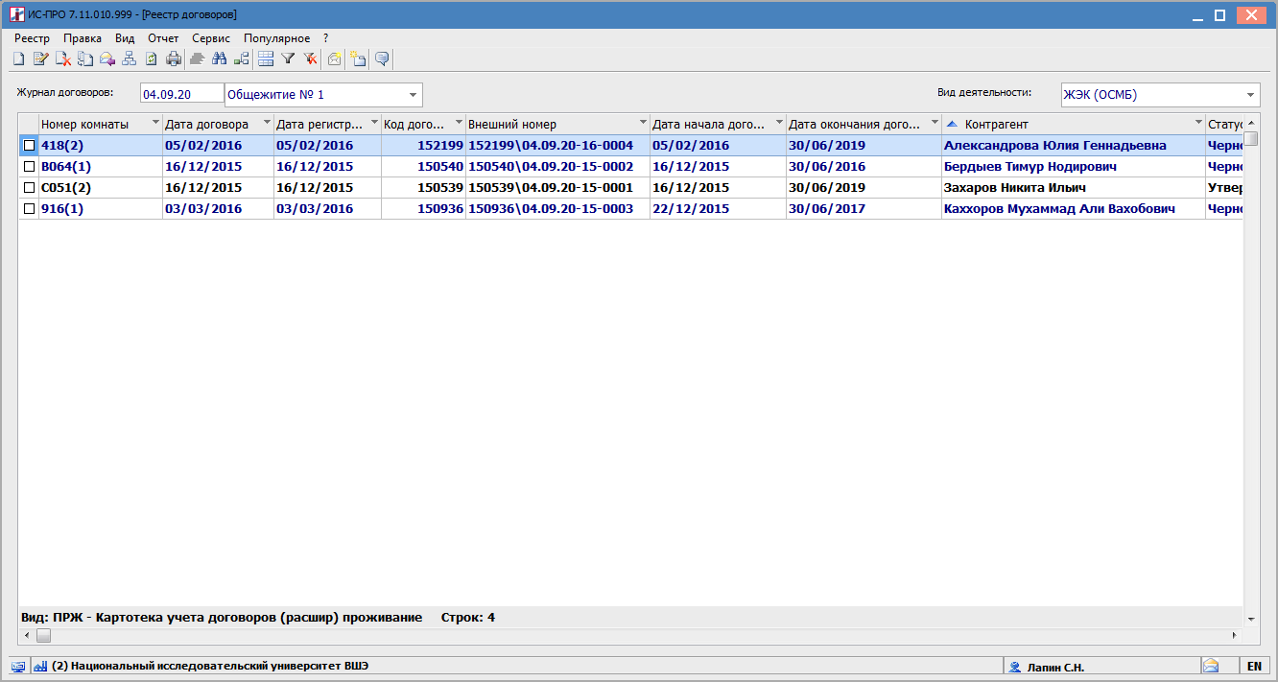
В открывшемся окне выбрать отчет
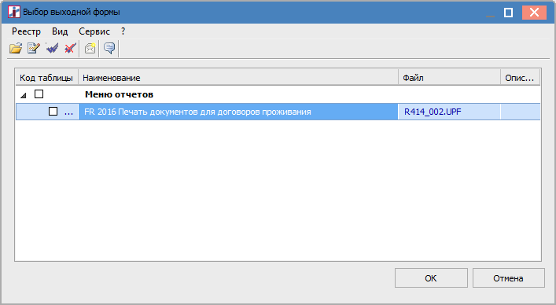
Отчет «FR 2016 Печать документов для договоров проживания R414_002.UPF».
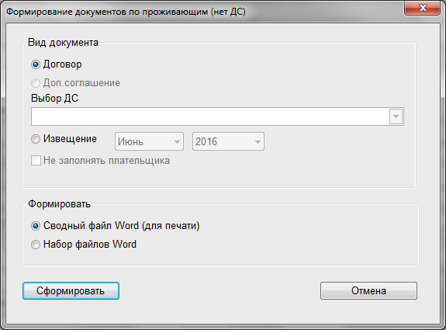
Выбрать Вид докумета. Например «Договор»
Выбрать что формировать
- Сводный файл Word (для печати)
- Набор файлов Word

При выборе «Сводный файл Word (для печати)» система сформирует заполненный документ в один файл формата MS Word по отмеченным договорам.
При выборе «Набор файлов Word» система сформирует отдельные документы по отмеченным договорам и автоматически откроет директорию с подготовленными файлами на компьютере пользователя.
Например: C:\ISPRO_HSE\PRIVATE\ST60001
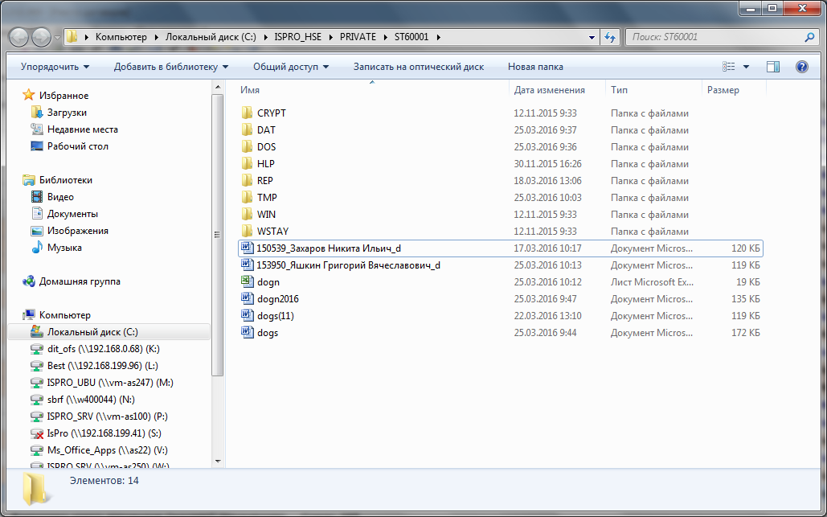
Имя файлов состоит из кода договора+Наименование контрагента+тип доекумента.
Например: 153950_Яшкин Григорий Вячеславович_d
153950 – код договора
Яшкин Григорий Вячеславович – наименование контрагента
d - договор
Печать документа выполняется стандартным способом из WORD.
Сформированный файл можно отправить по электронной почте или сохранить в архивную директорию.
Печатную форму договора всегда можно сформировать из реестра договоров системы ИС-ПРО.
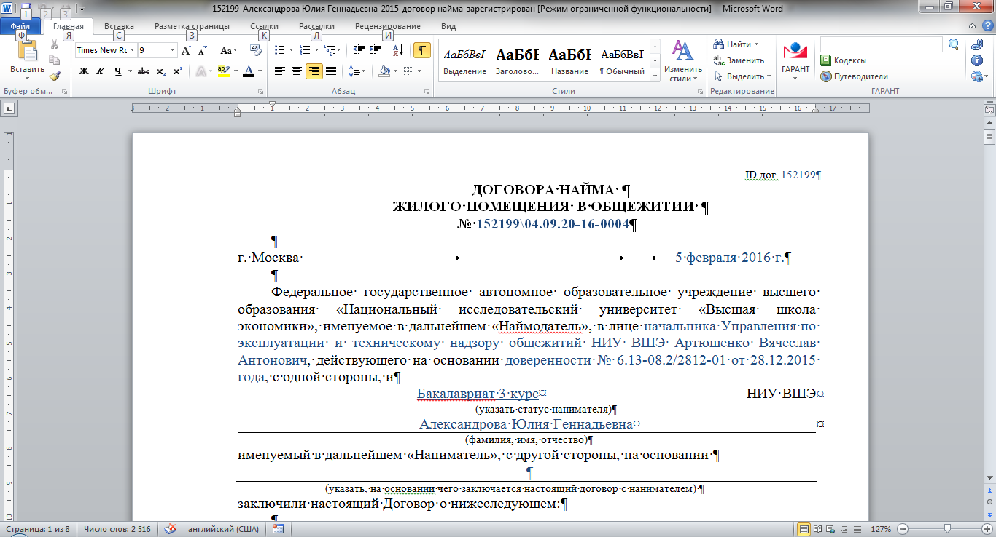

6.2. Печать извещения на оплату
Печатать можно как один комплект документов (Извещение на оплату) по конкретному договору так и сразу несколько извещений по реестру договоров одновременно. Для этого необходимо в реестре договоров отметить (К) «Пробел» требуемые для печати записи.

ВНИМАНИЕ !!! | Если НЕ ОТМЕТИТЬ (К) «Пробел» выбранные для печати извещений на оплату то система НЕ сформирует печатную форму извещение на оплату.

Находясь в «Журнале» например: «Общежитие № 1» или «Общежитие № 2», отметить необходимые записи для печати и нажать клавишу «F9» «Печать договоров». Выбрать нужный отчет.
Отчет «FR 2016 Печать документов для договоров проживания R414_002.UPF». Если нужно напечатать извещение с заполненными полями ФИО плательщика (он же студент) или без заполнения ФИО плательщика
Установить «Радио кнопку» на против «Извещение». Выбрать период оплаты месяц, год.
Если нужно сформировать извещение без заполнения данных о плательщике необходимо поставить «галку» напротив «Не заполнять плательщика
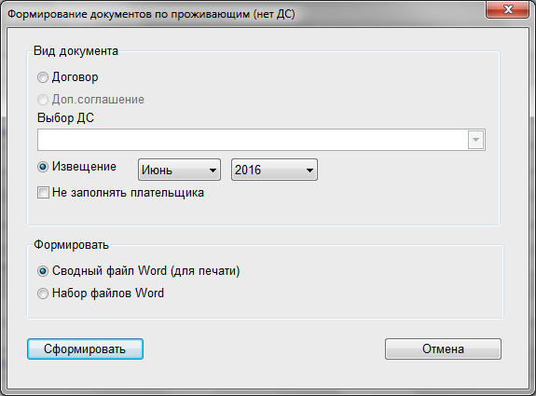
Нажать (К) «Сформировать» (для подтверждения введенной информации).
Сформированный системой ИС-ПРО счет по договору «откроется» для печати в MS WORD далее стандартная печать выбрать (М) «Файл», «Печать».
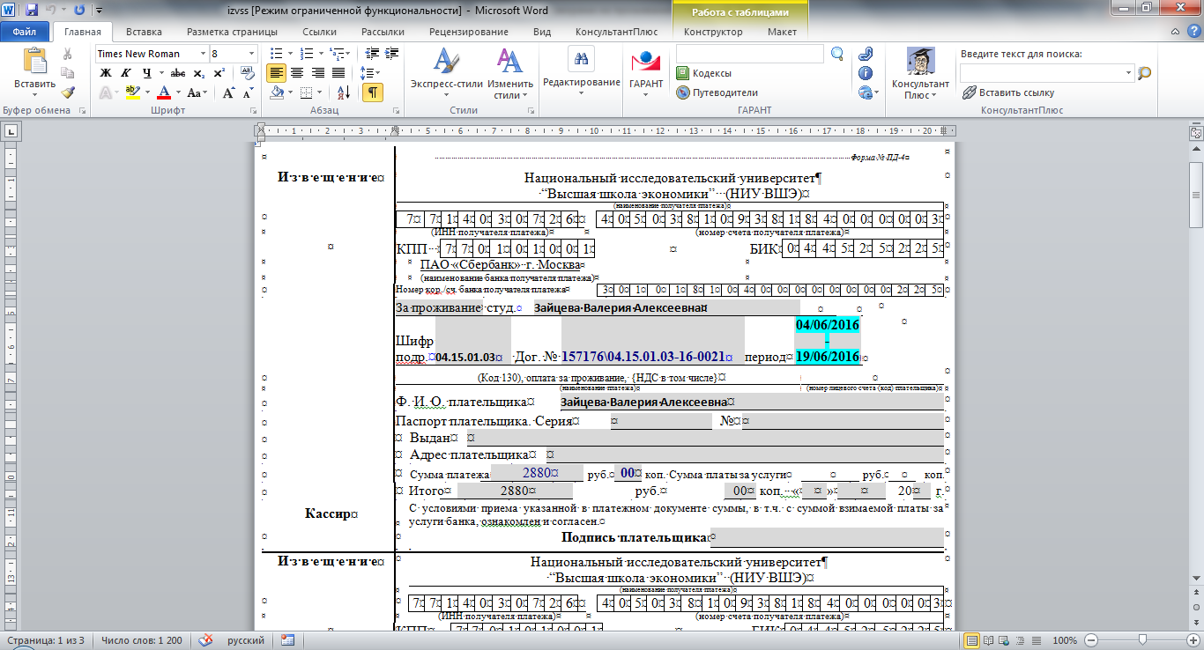

Далее производится печать извещения на оплату.
При необходимости сформированное извещение на оплату можно сохранить у себя на диске под своим именем.

Сохранить файл с нужным именем в необходимую директорию.
Полученный из системы бланк извещения на оплату передается (пересылается по почте) плательщику для оплаты.
Нажать (К) «ОК» (для подтверждения введенной информации).

6.3. Печать дополнительных соглашений
Печать дополнительных соглашений из системы ИС-ПРО производится аналогично описанной печать договоров в п.5.1. только вместо печати договора выбирается пункт «Выбор ДС».

6.3.1. Печать ДС из реестра договоров
Находясь в «Журнале» например: «Общежитие № 1», встать курсором для печати дополнительных соглашений на договор № 152199 нажать клавишу «CTRL+F9» «Печать договоров». Выбрать отчет для печати договоров и дополнительных соглашений.
ВНИМАНИЕ !!! | Если НЕ ОТМЕТИТЬ (К) «Пробел» выбранные для печати догоовора то система НЕ сформирует печатную форму дополнительного соглашения.

В открывшемся окне выбрать отчет
Отчет «FR 2016 Печать документов для договоров проживания R414_002.UPF».

Установить «Радио кнопку» на против «Выбор ДС». Выбрать из раскрывающегося списка дополнительное соглашение для печати
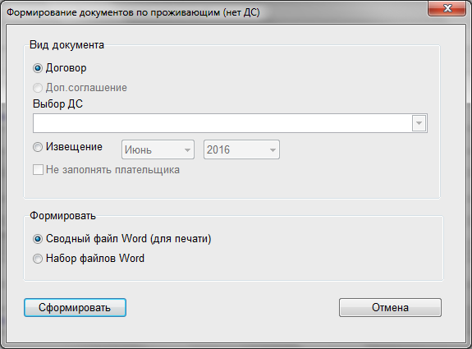
Нажать (К) «Сформировать»
Выбрать Вид докумета. Например «Доп.соглашение»
Выбрать что формировать
- Сводный файл Word (для печати)
- Набор файлов Word

При выборе «Сводный файл Word (для печати)» система сформирует заполненный документ в один файл формата MS Word по отмеченным договорам.
При выборе «Набор файлов Word» система сформирует отдельные документы по отмеченным договорам и автоматически откроет директорию с подготовленными файлами на компьютере пользователя.
Например: C:\ISPRO_HSE\PRIVATE\ST60001
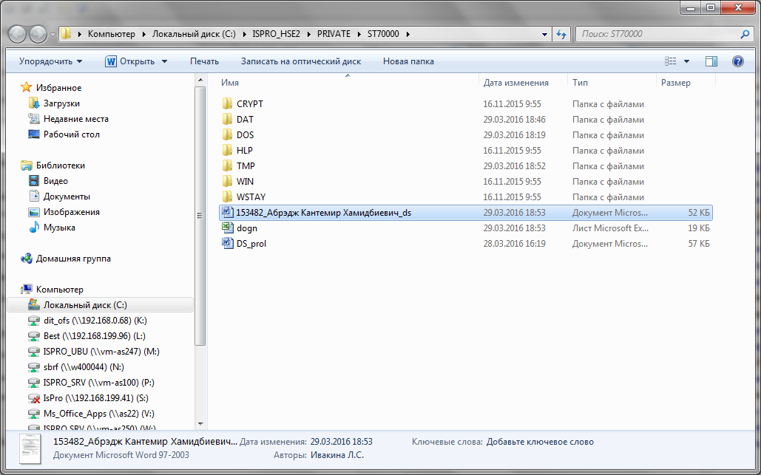
Имя файлов состоит из кода договора+Наименование контрагента+тип доекумента.
Например: 153482_Абрэдж Кантемир Хамидбиевич_ds
153482 – код договора
Абрэдж Кантемир Хамидбиевич– наименование контрагента
ds – доп.соглашение
Печать документа выполняется стандартным способом из WORD.
Сформированный файл можно отправить по электронной почте или сохранить в архивную директорию.
Печатную форму договора всегда можно сформировать из реестра договоров системы ИС-ПРО.
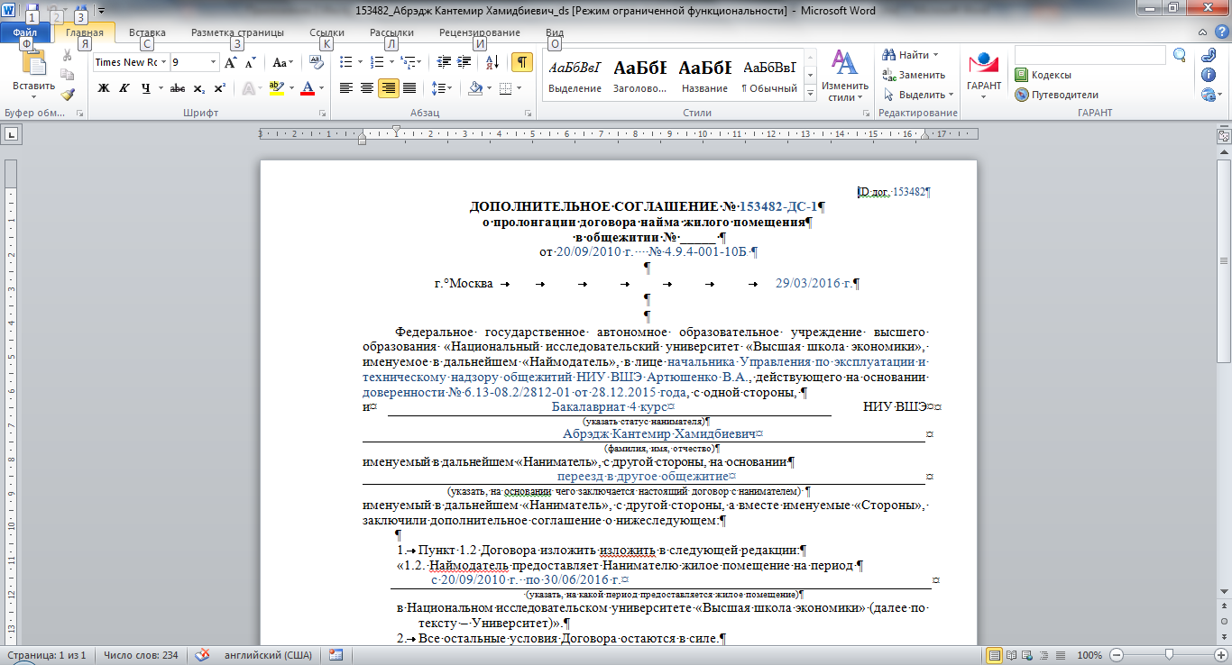

6.3.2. Печать ДС из карточки договора
Находясь в «Журнале» например: «Общежитие № 1», встать курсором для печати дополнительных соглашений на договор № 152199 нажать клавишу (К) «F4». Откроется карточка договора.
Нажать (К) «F9» «Печать выходной формы». Выбрать отчет для печати договоров и дополнительных соглашений.

Отчет «FR 2016 Печать документов для договоров проживания R414_002.UPF».

Установить «Радио кнопку» на против «Выбор ДС». Выбрать из раскрывающегося списка дополнительное соглашение для печати.

Далее аналогично п. 6.3.1.

7. Работа с Общими договорами

Что такое «Общий» договор!. На каждую служебную записку, письмо или распоряжение от руководства НИУ ВШЭ на проживание в общежитиях НИУ ВШЭ (не студентов НИУ ВШЭ) в систему ИС-ПРО должен вводиться свой «Общий договор». Для системы это такой же договор на проживание, но на группу лиц от 1-го до n –го проживающего. В карточку договора должен быть внесен список с указанием ФИО и номера комнаты проживающего.

7.1. Ввод «Общего» договора в систему
В (П) Вид деятельности по умолчанию - «ЖЕК (ОСМБ)»
В (П) Журнал по умолчанию выбирается программой в соответствии с подразделением общежития.
Для ввода нового договора в систему ИС-ПРО нужно находясь в журнале нажать клавишу (К) «Insert» (Создать).
Откроется окно для ввода информации

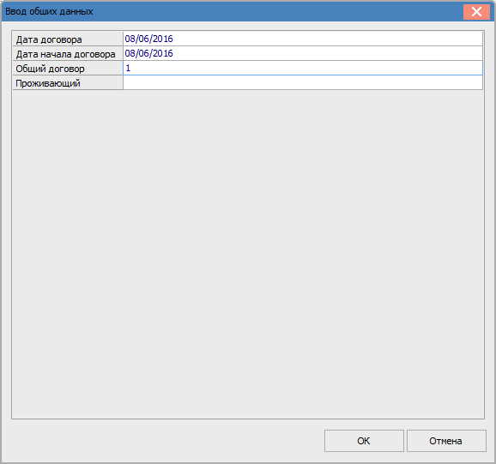
Нажать (К) «ОК» (для подтверждения введенной информации).

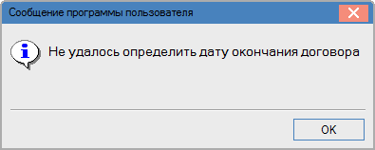
Нажать (К) «ОК» (для подтверждения введенной информации).

В следующем окне ввести дату окончания общего договора.
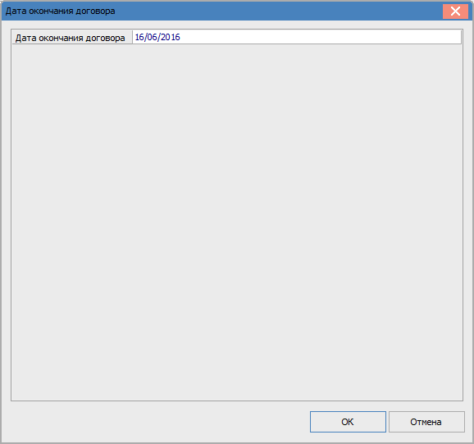
Например 16/06/2016
Нажать (К) «ОК» (для подтверждения введенной информации).

В открывшемся окне ввести Дату и Номер документа основания для поселения (приказ , служебная записка, письмо …)
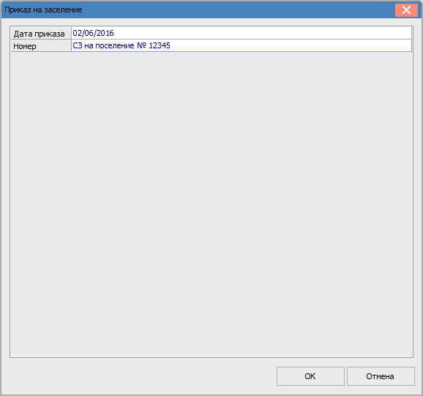
Нажать (К) «ОК» (для подтверждения введенной информации).

В окне «Ввод данных» предустановлено для «общего» договора значение «Категория проживающего» - 4 (Прочие).
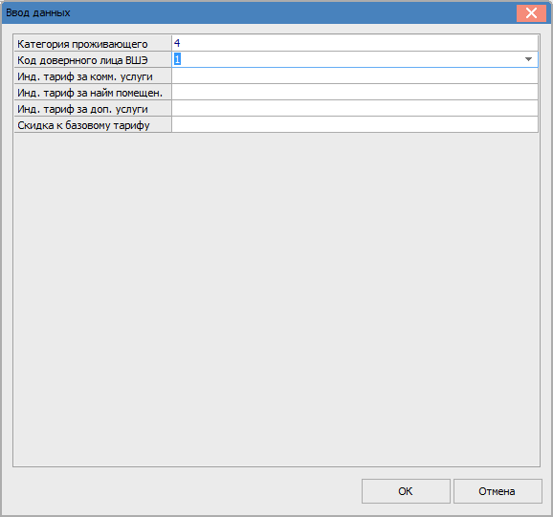
Изменить при необходимости подписанта (по умолчанию -1 Артюшенко В,А.) выбрав из справочника подписантов
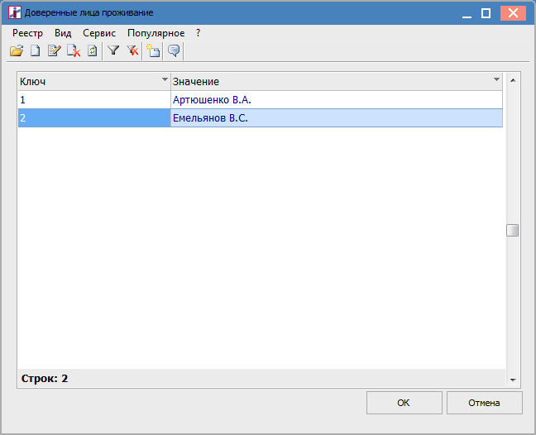
Нажать (К) «ОК» (для подтверждения введенной информации).
В системе ИС-ПРО создастся заполненная карточка договора.
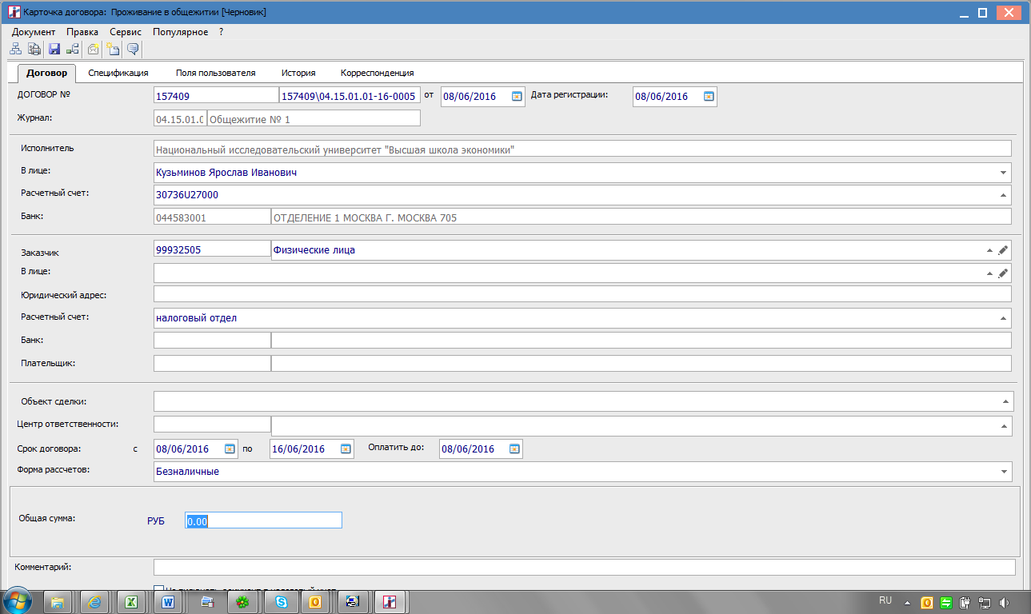

7.2. Ввод списка проживающих в общий договор

Находясь в карточке созданного договора (К) «Alt + U»
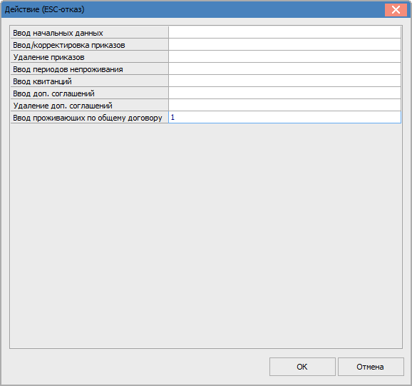
Проставить символ в строке «Ввод проживающих по общему договору
Нажать (К) «ОК» (для подтверждения введенной информации).
В открывшемся окне ввести список проживающих по общему договору с указанием персонального ФИО и № комнаты
Нажать (К) «ОК» (для подтверждения введенной информации).

7.3. Ввод акта по общему договору

(М) Картотека договоров
(Э) Реестр договоров
В (П) Вид деятельности по умолчанию - «ЖЭК (ОСМБ)»
В (П) Журнал по умолчанию.
Найти в реестре договоров требуемый договор для ввода акта. Можно отметить сразу несколько договоров для ввода актов – проставив галку в левом столбце реестра договоров.

С помощью специальной процедуры вызываемой по (К) «ALT+ G» выбрать из раскрывающегося списка пункт «Я Проживание – формирование актов»

Нажать (К) «ОК» (для подтверждения введенной информации).
В окне ввода вводятся следующие параметры:
- «Дата акта»- подставляется автоматически дата текущего месяца (при необходимости можно отредактировать)
Далее указать, что Вы собираетесь делать. Проставить символ в строке «Сформировать акты» или в строке «Удалить акты»
- «Сформировать акты» - выбрать проставив символ
- «Удалить акты» - - выбрать проставив символ
Нажать (К) «ОК» (для подтверждения введенной информации)
По отмеченным договорам создадутся акты концом указанного месяца
В реестре договоров в столбцах «Дата послед. акта» и «Сумма послед. акта» будет отражены номера и даты введенных последних актов.
Для проверки можно зайти в договор (К) «Enter» перейти на (З) «ИнфАкт» и посмотреть более информацию детально.

7.4. Печать извещения на оплату по общим договорам
(М) Картотека договоров
(Э) Реестр договоров
В (П) Вид деятельности по умолчанию - «ЖЭК (ОСМБ)»
В (П) Журнал по умолчанию.

ВНИМАНИЕ! Для корректной печати извещения на оплату по конкретному договору (всем проживающим согласно внесенного списка проживающих в договор) должен быть внесен АКТ оказанных услуг (факт оказанных услуг вводится помесячно, система сама посчитает сумму за неполный месяц проживания исходя из дат действия договора).

Найти в реестре договоров требуемый договор для печати извещения на оплату проживания.
Находясь в карточке договора нажать (К) «F9»
Выбрать отчет R414_002
Нажать (К) «ОК» (для подтверждения введенной информации).

Установить «Радио кнопку» на против «Извещение». Выбрать период оплаты месяц , год

Нажать «Сформировать»

Система ИС-ПРО сформирует в MS WORD предзаполненные извещения на оплату на всех проживающих по внесенному списку проживающих по данному договору.
Далее стандартная печать документа из MS WORD.

8. Ввод актов проживания по договорам проживания
(М) Картотека договоров
(Э) Реестр договоров
В (П) Вид деятельности по умолчанию - «ЖЭК (ОСМБ)»
В (П) Журнал по умолчанию.

8.1. Ввод актов по договорам проживания.
Находясь в реестре договоров проживания. При необходимости отфильтровать и отметить договора по которым необходимо ввести акт проживания. Отметка договоров производится по (К) «Alt + Num +» или через меню «Правка», «Отметить все».
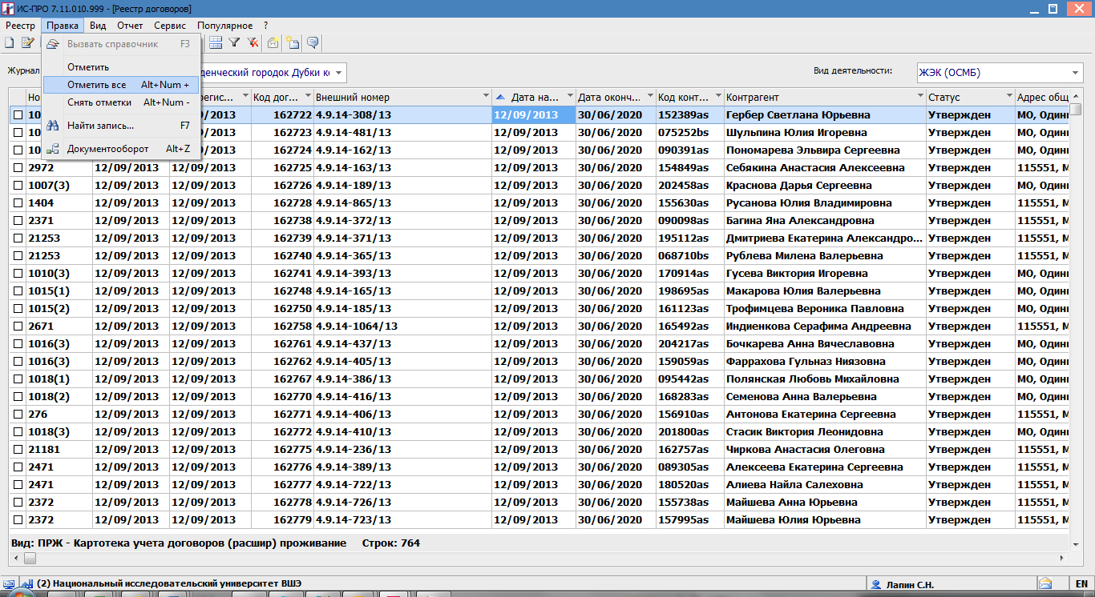
Выполнить операцию формирование акта. Нажать (К) «Alt + G»
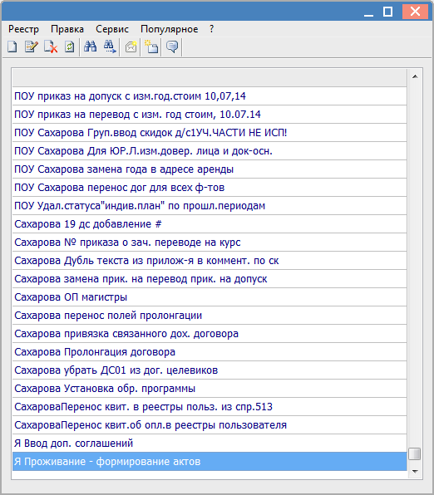
В окне выбрать программу «Я Проживание – формирование актов» (самая последняя строка в списке)
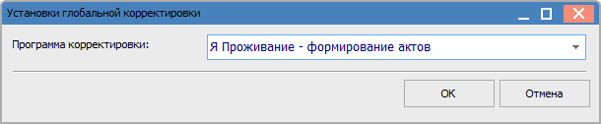
Нажать (К) «ОК» (для подтверждения введенной информации).
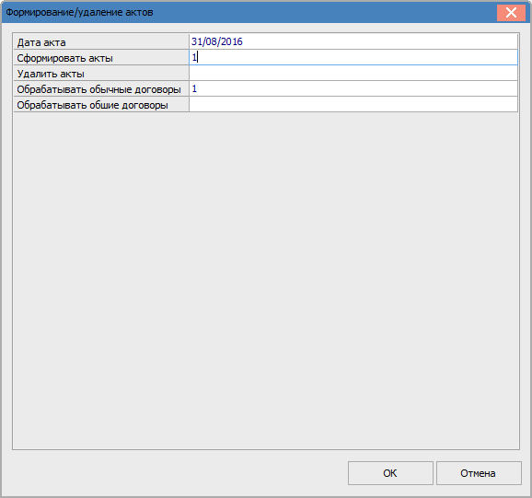
Ввести в окно запроса
- дату акта – например 31.08.2016 г. (вводится последнее число месяца за который формируется акт)
- сформировать акт – проставить любой символ
Нажать (К) «ОК» (для подтверждения введенной информации).
По всем отмеченным договорам система сформирует запись (акт) за указанный месяц.

8.2. Редактирование актов по договорам проживания.
Находясь в реестре договоров проживания. При необходимости отфильтровать и отметить договор в котором необходимо отредактировать данные акта.
Открыть карточку договора
Перейти в закладку «Поля пользователя»
В раздел «ИнфАкт»
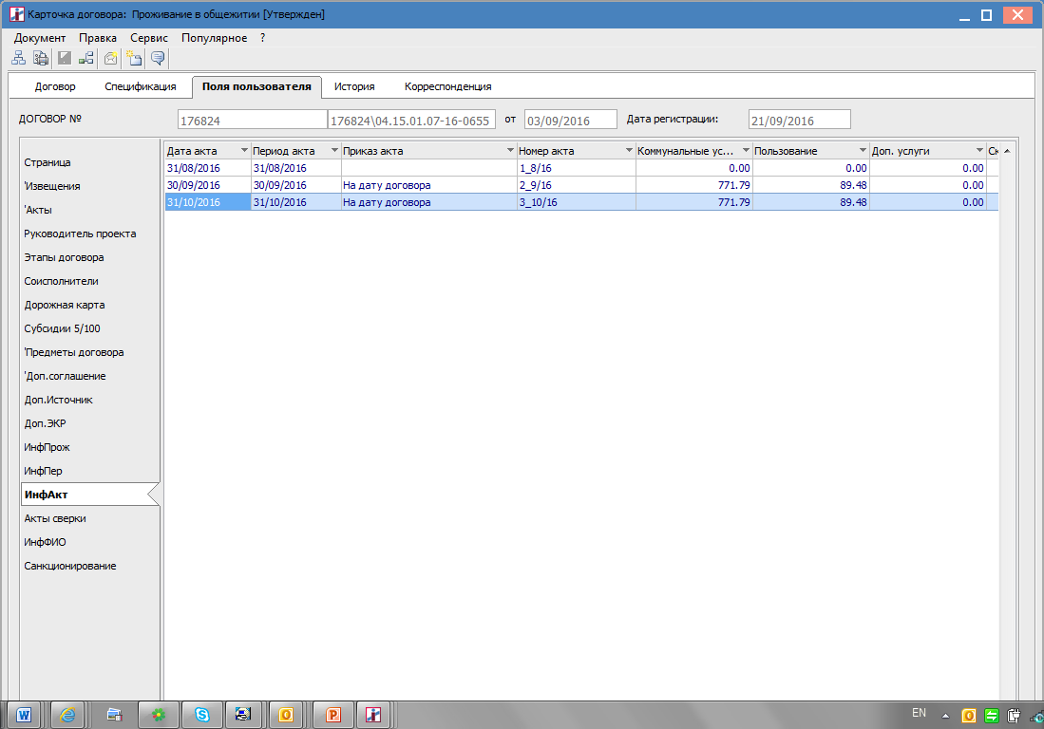

Встать курсором на строку с актом для редактирования нажать (К) «F4» (редактировать)
В открывшемся окне внести изменения в данных
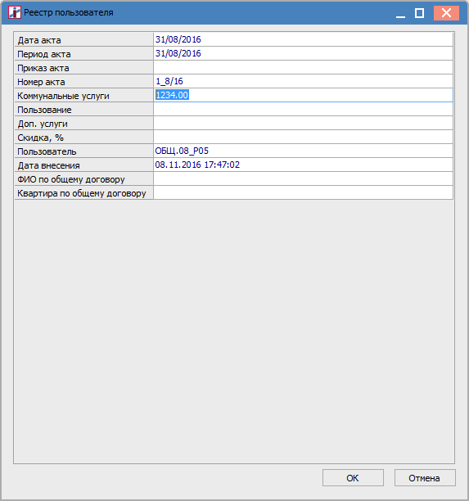

Например, внести изменения в стоимость коммунальных услуг.
Нажать (К) «ОК» (для подтверждения введенной информации).

8.3. Удаление актов по договорам проживания.
Находясь в реестре договоров проживания. При необходимости отфильтровать и отметить договора по которым необходимо ввести акт проживания. Отметка договоров производится по (К) «Alt + Num +» или через меню «Правка», «Отметить все».
Выполнить операцию формирование акта. Нажать (К) «Alt + G»
В окне выбрать программу «Я Проживание – формирование актов» (самая последняя строка в списке)
Нажать (К) «ОК» (для подтверждения введенной информации).
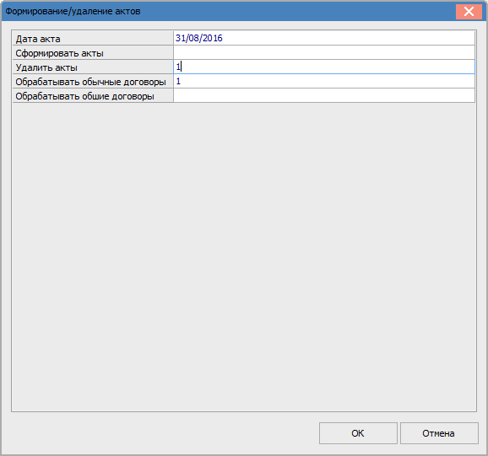
Ввести в окно запроса
- дату акта – например 31.08.2016 г. (вводится последнее число месяца за который формируется акт)
- удалить акты – проставить любой символ
Нажать (К) «ОК» (для подтверждения введенной информации).
По всем отмеченным договорам система удалит записи (акты) за указанный период.

9. Дополнительные возможности при работе с договорами
(М) Картотека договоров
(Э) Реестр договоров
В (П) Вид деятельности по умолчанию - «ЖЭК (ОСМБ)»
В (П) Журнал по умолчанию.

9.1. Изменение вида реестра договоров.
Вид реестра договоров можно изменять для каждого пользователя системы ИС-ПРО свой. Вызов производится по (К) «Alt + 0» или через меню «Вид», «Вид реестра …». При выборе появится окно программы для выбора видов реестра договоров.
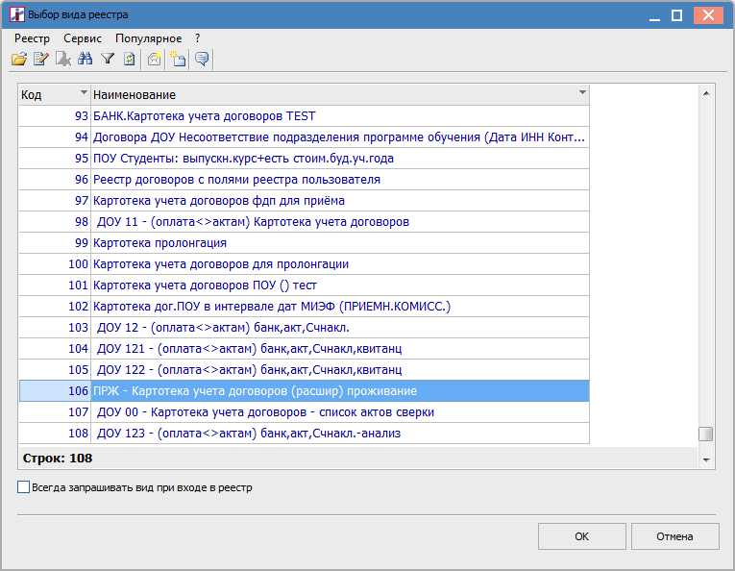
В поле «Вид» из справочника можно выбрать тот или иной вид реестра. Виды реестра создаются работниками отдела финансовых систем ДИТ по просьбе работников подразделений общежития, после согласования с куратором от финансовой дирекции.
Основной вид реестра для работы уполномоченных сотрудников от общежитий № 106 «ПРЖ. Реестр договоров проживания».
Выбор реестра подтвердить нажатием (К) «ОК».

9.2. Использование процедуры поиска в системе.
Для поиска документа в системе ИС-ПРО предусмотрена процедура контекстного поиска. Для выполнения поиска необходимо (М) щелкнуть в рабочее поле реестра и начать набирать искомый текст. Система найдет искомый текст и установит курсор на него. При этом в нижней части экрана откроется дополнительное поле в котором будет видно введеное значение.

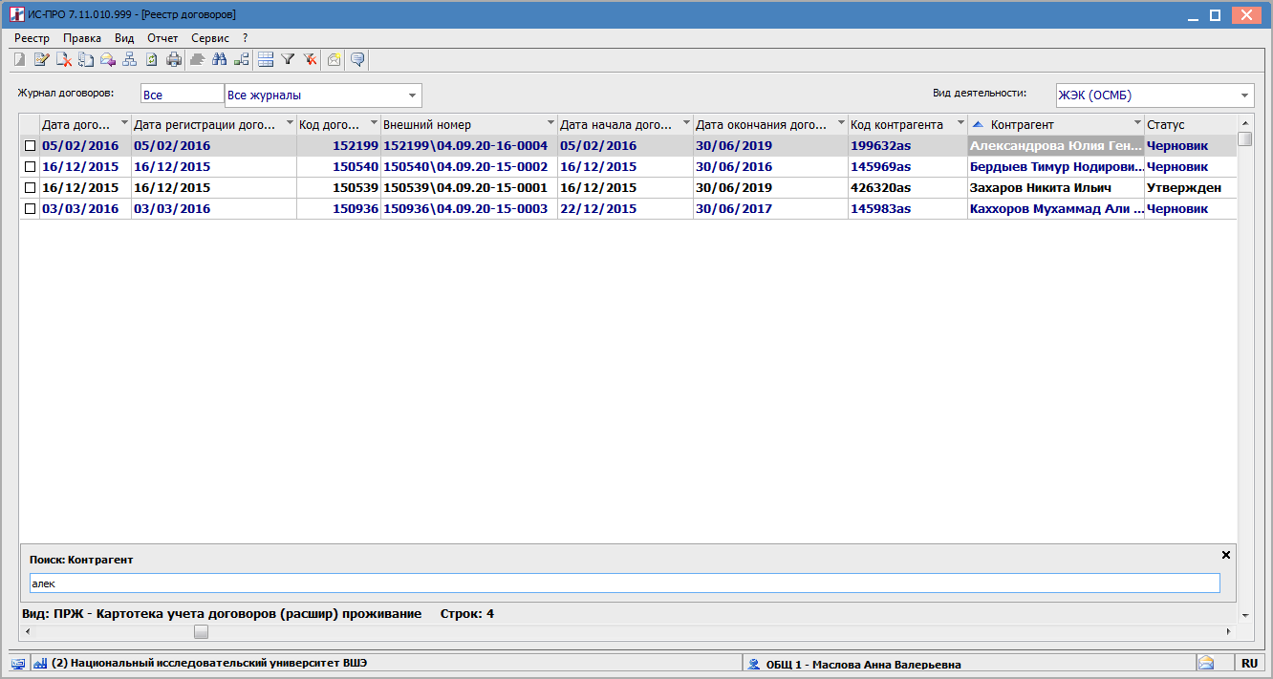

9.3. Использование сортировки в системе.
В системе ИС-ПРО предусмотрен режим сортировки. Для выполнения сортировки необходимо (М) нажать на заголовок по которому необходимо произвести сортировку
Например – сортировка по полю «Контрагент» нажать на поле «Контрагент». Если нажать
- 1-н раз на поле выполнится сортировка по «Возрастанию»
- 2-ой раз на это же поле по «Убыванию»
- 3-й раз на это же поле «Вернется как было первоначально»
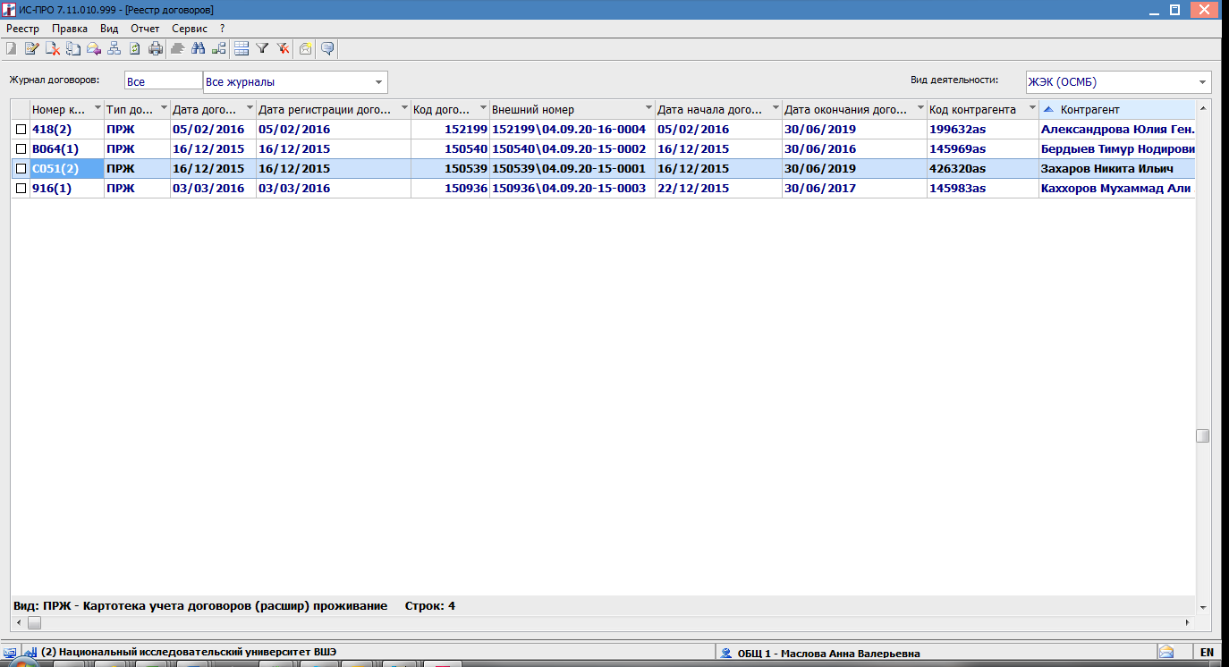
В системе ИС-ПРО предусмотрен режим сортировки сразу по нескольким столбцам.
Для этого необходимо сначала сделать сортировку по первому столбцу, а затем нажав и удерживая клавишу «Ctrl» сделать сортировку по второму, третьему… столбцу. В реестре данные от сортируются сначала по первому потом по второму и затем по следующему значению.

9.4. Использование фильтров в системе.
В системе ИС-ПРО предусмотрены разные режимы фильтрации данных.

9.4.1. Фильтр по текущему значению
Фильтр устанавливается следующим образом. Находясь в реестре документов (например договоров) выбрать (М) меню «Вид», «Фильтр по текущему» или по комбинации клавиш «ALT + F11».
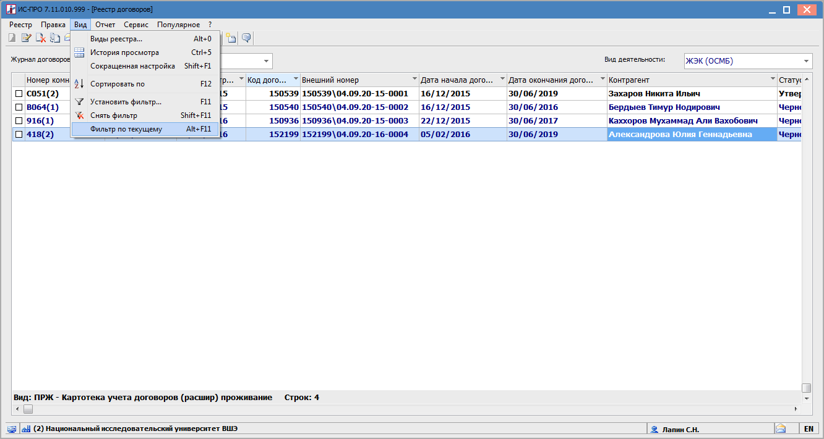
В данном случае курсор установлен на контрагенте «Александрова Юлия Геннадьевна», система отфильтрует все договора с Александровой Юлией Геннадьевной.

9.4.2. Установить фильтр
Фильтр устанавливается следующим образом. Находясь в реестре документов (например договоров) нажать пиктограмку «Установить фильтр» или меню «Вид», «Установить фильтр », можно по клавише «F11».
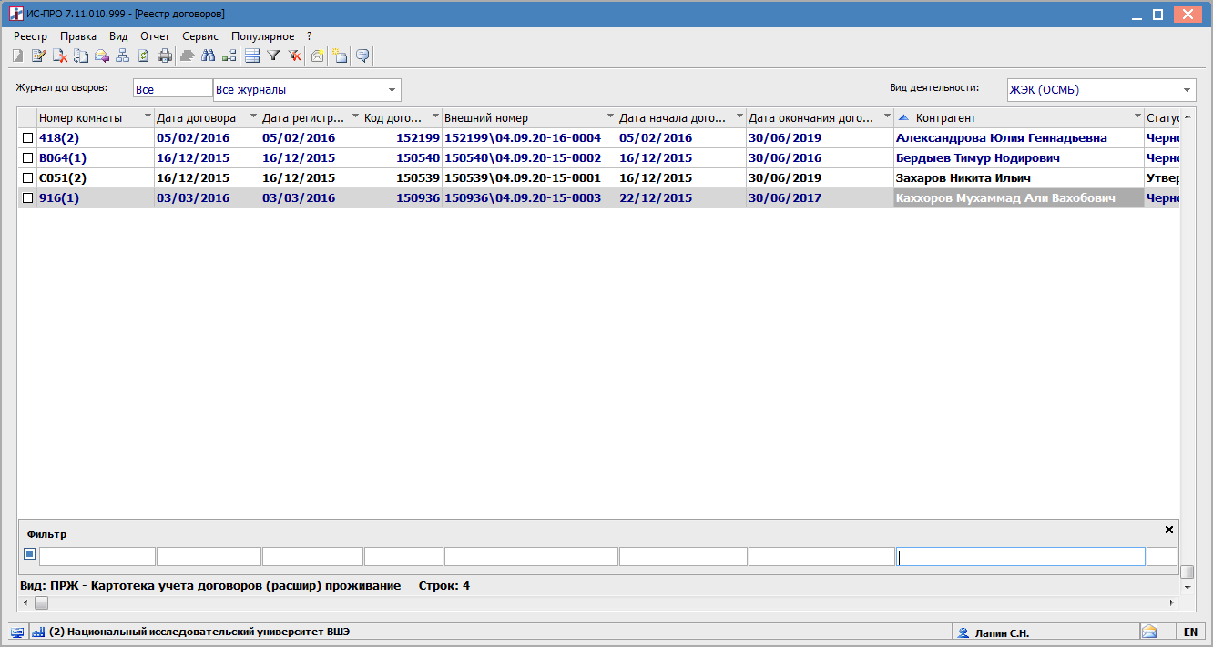

В низу экрана появится дополнительная строка таблицы. В нужном столбце набрать значение для поиска в зависимости от типа столбца (дата, номер договора, ФИО,…). На экране системы отобразятся записи с введенным текстом.

9.4.3. Авто фильтр
Фильтр устанавливается следующим образом. Находясь в реестре документов (например договоров) в наименовании колонки реестра нажать на «стрелку». Откроется выпадающий список из значений данного поля. Мышкой выбрать значение для фильтрации. Например нужно отфильтровать всех проживающих кто учится на бюджетном месте. Для этого находим столбец «»
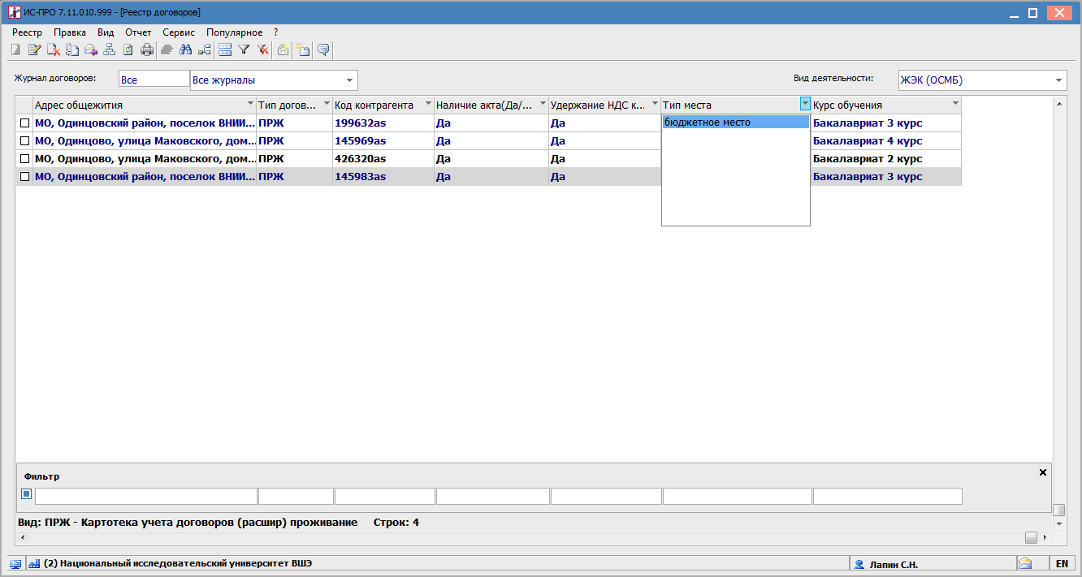

Система выполнит запрос и на экране останутся только договора со студентами учащимися на бюджетных местах. Далее можно отметить все оставшиеся договора с помощью (К) «Alt +» и выполнить над ними необходимые действия. Например – выгрузить список в MS EXCEL.

9.4.4. Снятие фильтра
Находясь в реестре договоров нажать (К) «Shift + F11». Любой фильтр, а также пользовательский фильтр можно «снять» и из меню «Вид», «Снять фильтр». Или нажать на пиктограмку «Снять фильтр».
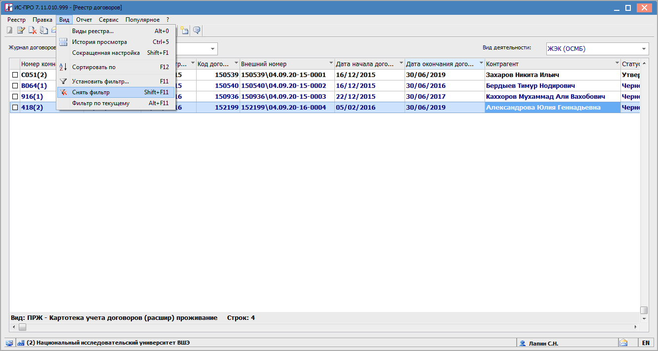

9.5. Выгрузка текущего представления в MS Excel

Находясь в реестре, например реестре договоров, установить фильтр любым способом описанным в п. 6.4.1. – 6.4.3. настоящей инструкции. Далее отметить отфильтрованные договора с помощью (К) «Alt +», затем выбрать меню «Вид», «Экспорт текущего представления». Отфильтрованные данные выгрузятся в обычный MS Excel.
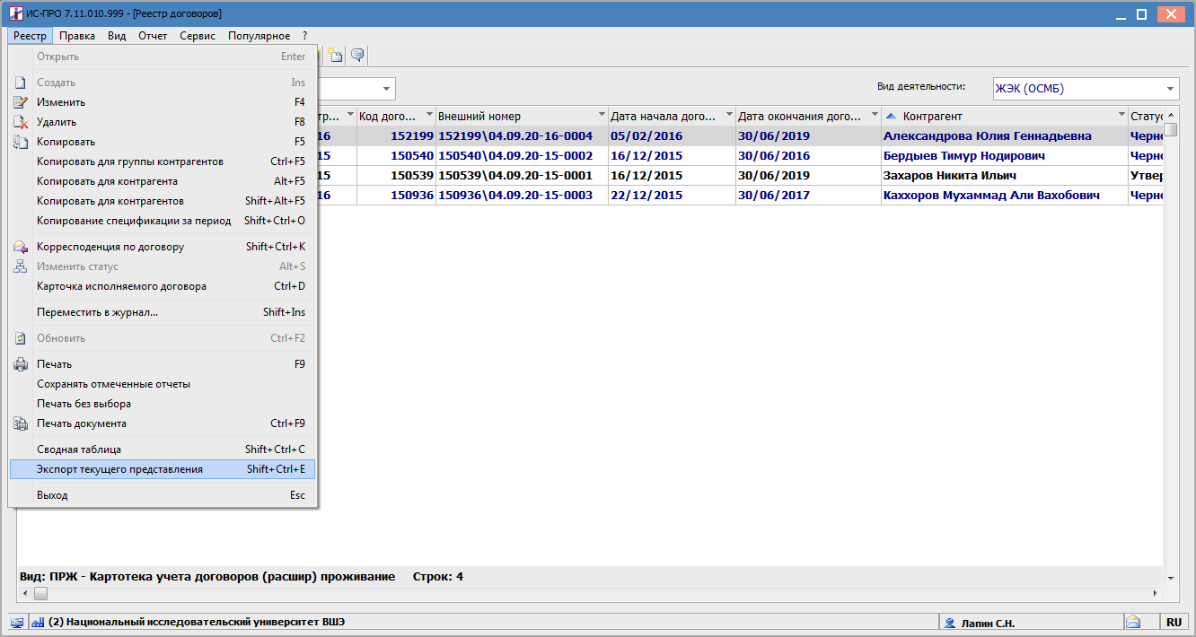
Вид реестра договоров MS в Excel
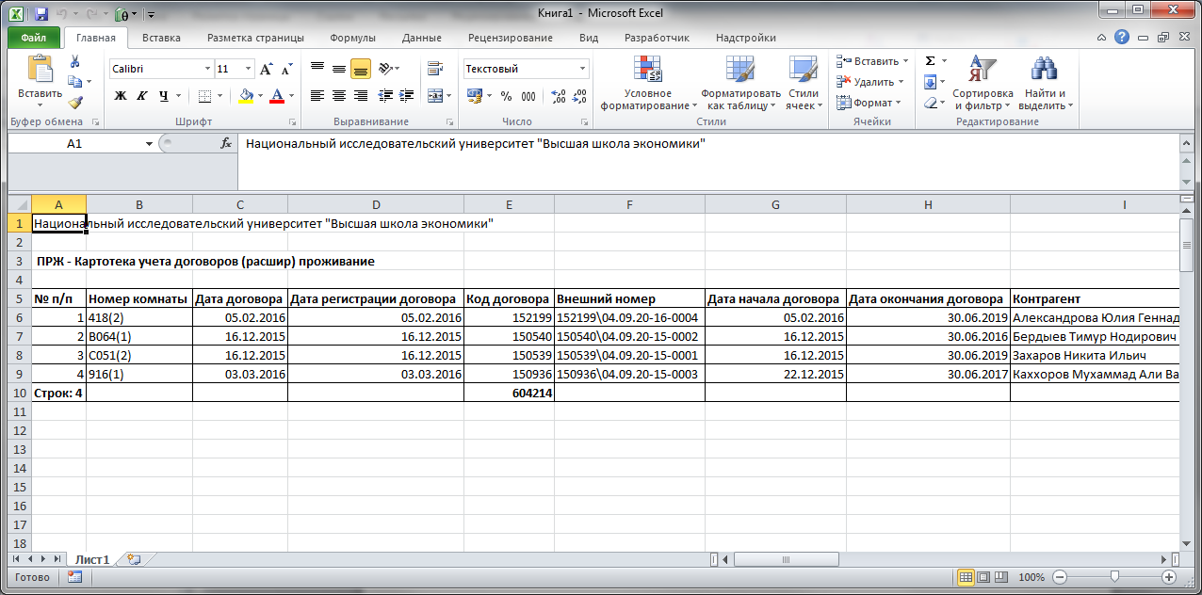

10. Завершение работы
- При завершении работы необходимо выйти в «Главное меню» программы ИС-ПРО.
- Нажать мышкой на строку (ПМ) «Меню», «Завершение работы…»

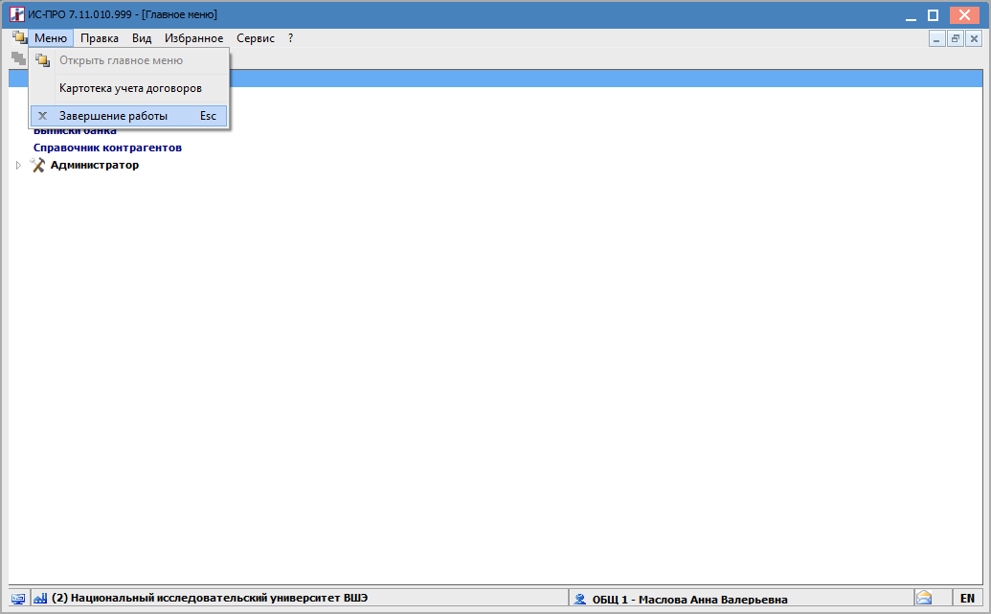
Далее (К) «ОК».
